ÅRSMELDING 2025
VARDENESET MENIGHET
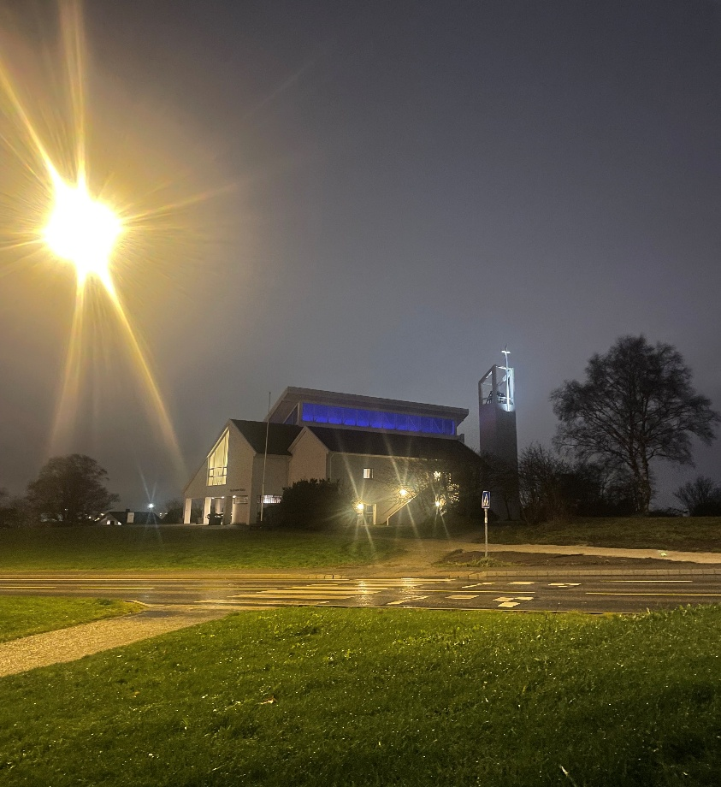

VELKOMMEN TIL ÅRSMØTE
I VARDENESET KIRKE
SØNDAG 15. mars 2026 ca kl 12.15
(rett etter gudstjenesten)

Saksliste:
- Årsmeldinger for 2025, kommentarer og spørsmål
- Regnskap for 2025 – ikke revidert
- Eventuelt

Inkluderende fellesskap – levende Kristustro

Innhold
Årsmelding for Vardeneset-menighetsråd. 4
Drift 4
Stab 4
Strategi 4
Ansatte i Vardeneset menighet i 2025: 5
Menighetsrådets medlemmer fra og med 01.11.2023: 5
Likestilling 6
Menighetsrådet 2025 6
Drift 6
Stab 6
Trosopplæring – Breddetiltak 6
0 år Dåpssamtale 6
En personlig samtale mellom foreldre/foresatte og prest om barnet, tro og dåp. 6
Dåp 6
Dåpshelsing til 1 års dåpsdag 6
Gjestebud 7
2 år og 3 år Utdeling av bok på oppstartsfamiliegudstjenesten 7
4 år «Barnas Helg» 7
5 år Kirkevandring 7
6 år Dåpsskole/Helt Førsteklasses 8
7 år Juleverksted 8
8 år Tårnagentshelg 9
9 år Misjonssamling 9
10 år Give me 5 9
11 år Lys Våken 10
12 år You Rock! 11
13 år Pizzakveld 11
14 år Konfirmasjon 11
Trosopplæring, barne- og ungdomsarbeidet i menigheten. 12
15 år Follow Me Training 14
10. klasse -3. vgs: Overnatting i U - kirke 14
Barn 14
Søndagsskolen 14
Babysang 15
Knøttekoret 15
Evig Nice 16
Mandagskakao 16
Julevandringer 17
Klokkertjenesten 17
LAGET 17
VM-Media 18
Årsmelding Ukirke 2025 19
Hva tilbyr Ukirke? 20
Lederutvikling 20
Followme 20
Followme jr 21
Familiemiddag: Årsrapport familiemiddag Vardeneset menighet 2025 21
Kjerkå Vår 22
Menighetens misjonsprosjekt: NMS i England 22
Diakoni 23
Diakoniutvalget 24
Husfellesskap 24
Sorgarbeid 25
Åpen kirke 25
Kirken åpen på dagtid 26
Hverdagsprat om tro 26
Kirkeringen 26
Mandagsdrøs 27
Mannsgruppa i Tasta og Vardeneset 27
Basar 28
Kirkemiddag 28
Middag for voksne 28
Busstur 28
Gudstjenester i Finnestad fengsel 28
Julegaveaksjon 29
Levekårsmøter: Hvordan har vi det på Tasta? 29
Besøkstjeneste/ soknebud/ samtale 29
Jubileumshilsen 29
Kultur og kirkemusikk 30
Vardeneset kirkekor (KORƎT) 30
Årsmelding Kirkens SOS Rogaland, 2025 31
Statistikk 32
Gudstjenestedeltakelse 32
Kirkelige handlinger 32
Offer og givertjeneste 32
Regnskap 33

Årsmelding for Vardeneset-menighetsråd.
Virksomheten i 2025 kan deles inn i tre hovedområder: drift, stab og strategi.

Drift
2025 har vært et ganske normalt år for menigheten, med forholdsvis stabil oppslutning om de vanlige aktivitetene i kirken og gudstjenestedeltakelse ganske likt som de siste årene. I tillegg til faste aktiviteter som har rullet og gått i flere år, har vi også testet ut noen nye aktiviteter som har trukket flere nye til kirken, som for eksempel flere kulturarrangementer i regi av kulturutvalget og Mandagskakaoen for 5.-7.-klassinger.
Menigheten har også hatt en sunn økonomi og drift i 2025, men som i 2024 endt opp med et forventet underskudd. Vi forventer også at den økonomiske situasjonen for både Den norske kirke og Stavanger kirkelige fellesråd vil være utfordrende i årene som kommer, og menighetsrådet har ved flere anledninger diskutert ulike tiltak og aktiviteter som kan bidra med å styrke menighetens økonomi lokalt og gi oss muligheten til å opprettholde og eventuelt øke aktivitetsnivået i tiden som kommer, siden sentrale overføringer mest trolig vil bli lavere i fremtiden. Vi vet det blir behov for omstilling de neste årene på grunn av dårligere økonomi sentralt, og ser på ulike tiltak for å få flere til å støtte menigheten, blant annet gjennom fast givertjeneste.

Stab
I 2025 har vi fått både ny prest (Live Lunde Gjedrem) og ny organist (Stefan H. Bengtsson) etter at både sogneprest Marius Handegard Økland og Thomas Hovgaard gikk videre til andre jobber. Live har også vært i foreldrepermisjon deler av året, og vi har hatt to vikarer – først Camilla Mariann Skjældal Cazon, så Gunther Theiss. Det har vært kjekt å bli kjent med nye prester og ny organist, og de har brakt mye godt engasjement og initiativ inn i virksomheten.

Strategi
Menighetsrådet har tatt utgangspunkt i den eksisterende strategien for menigheten og menighetens visjon «Inkluderende fellesskap – levende Kristustro». Blant satsingsområdene for året har vi hatt diakoni og kulturutvalg, og menighetsrådet har også brukt en hel del tid på å jobbe med potensielle konsekvenser av varslet omstilling for stabene i menighetene i Stavanger som følge av lavere økonomiske overføringer. Dette arbeidet vil fortsette i 2025.
Menighetsrådsleder Henrik A Salthe

Ansatte i Vardeneset menighet i 2025:
Sokneprest Marius Handegard Økland til 12.01.25 100 %
Camilla Mariann Cazon fra 13.01.- 01.07.25 50 %
Gunther Theiss fra 21.07.25 -22.02.26 100 %
Daglig leder Torill Rosland 100 %
Organist Thomas Hovgaard til 01.03.2025 100 %
Stefan Hallenberg Bengtsson fra 01.10.2025 100 %
Diakon Mona Kristin Eidsvåg 100 %
Barne- og ungdomsarbeider Anne Margrethe Hovgaard 75 %
Menighetspedagog Elisabeth Hauge Nordbø 100 %
Vaktmester Astrid Helen G. Pedersen til 01.03.2025 20 %
Kirketjener Eskil D Hareide 10 %

Menighetsrådets medlemmer fra og med 01.11.2023:
Henrik Arnestad Salthe (leder)
Mette Nordbø (nestleder)
Kristin Tjelle (medlem i AU)
Åshild Stoveland
Magnus Hagland (representant til Fellesrådet)
Berly Holter (vararepresentant til Fellesrådet)
Emilie Johnsen
Synnøve Berge
Katrine Tengesdal, Arild Kiil, Øivind Hellesøe og Åse M Jacobsen (vararepresentanter) Sokneprest Marius Handegard Økland fram til 01.02.25. Vikarprest Camilla Mariann satt i rådet fra 01.02.25 – 01.07.25. Vikarprest Gunther Theiss satt i rådet fra 01.08.2025 - 01.03.2026

Likestilling
Ved menighetsrådsvalget i 2023 var det 8 kvinner og 4 menn på nominasjonskomiteens liste. Det er 8 faste representanter i menighetsrådet, hvorav 2 er menn og 6 er kvinner. Første vara er kvinne, og kan møte fast. Det stilles krav til medlemskap i Den norske kirke for å være valgbar til menighetsrådet. Alle medlemmer av Den Norske Kirke har stemmerett.
Det stilles ikke krav til medlemskap for å delta på våre aktiviteter og arrangement.

Menighetsrådet 2025
Menighetsrådet hadde 86 saksnumre som ble behandlet i 2025. Sakene var fordelt på 8 ordinære møter. Av disse 89 saksnumrene var det en god del som gikk til gjengangere som godkjenning av innkalling, eventuelt, orienteringssaker og samtale om menighetens liv. Videre kan 2025 deles i to hovedarbeidsområder Drift og stab.
Drift
Menigheten har en sunn økonomi og drift, men vi drev i 2025 med noe underskudd ca 200 000. Menighetsrådet har vært fokusert på å ha en sunn forvaltning av de ressursene vi har. Vi har og satt opp klare prioriteringslister for ønskede fremtidige investeringer i kirken. Lønn til BU arbeider går litt opp hvert år. Det blir søkt om penger fra Stavanger kommune til administrativ stilling BU arbeid. I 2025 fikk vi 47 000.
Stab
Menighetsrådet er godt fornøyde med sammensetningen av staben og mener vi har nådd målsettingen om å sette sammen et «godt lag» for menigheten, med ny organist i 2025. Videre har vi vært opptatt av å få til et godt samarbeid mellom stab og menighetsråd.

Trosopplæring – Breddetiltak

0 år Dåpssamtale

En personlig samtale mellom foreldre/foresatte og prest om barnet, tro og dåp.

Dåp
Selve dåpshandlingen skjer på gudstjenestene våre, søndager kl.11.00

Dåpshelsing til 1 års dåpsdag
Alle som er døpt og bor i Vardeneset menighet, får en hilsen på 1-års dåpsdag. Vi går hjem til ettåringene og gir de en fargerik spisebrikke med teksten « Å, du som metter liten fugl, velsign vår mat, å Gud». Foreldrene får en brosjyre med forslag til bønner de kan be sammen med barnet og en påminning om at de i dåpen la barnet i Guds hender. Vi blir godt mottatt og det er alltid hyggelig å slå av en prat med foreldrene. Og ikke minst si hei til ettåringen! De får og informasjon om det som foregår i kirken vår.
I 2025 besøkte vi 38 ettåringer (døpte i 2024).
I tillegg ble 3 konfirmanter døpt og de får besøk av en fra staben. Da får de et gripekors.
Magni T. Steffensen og Liv Bente Friestad

Gjestebud
Lørdag 25.10 kl 16.00- 18.00 skulle vi ha Gjestebud i Vardeneset kirke. Dette er et arrangement der alle som ble døpt året i forveien blir invitert sammen med familiene sine. De får tilsendt en fin innbydelse i posten. Dessverre var det for få påmeldte i år, så arrangementet ble avlyst.

Målet for Gjestebudet er å lage en kjekk samling for dem som ble døpt året i forveien og deres familier. Det skal være deilig mat på fint dekkede bord. De skal få med seg informasjon om trosopplærings- tilbudet i kirken og en liten andakt. Det skal også være plass til og tid for lek.
Vi har en flott Gjestebud- komite! Tusen takk for den jobben dere gjør!
Mona Kristin Eidsvåg, Diakon

2 år og 3 år Utdeling av bok på oppstartsfamiliegudstjenesten
2 og 3 åringene var spesielt invitert i Familiegudstjeneste 17.08. Menighetspedagog hadde dramatisering av "Sauen som forsvant", der barna samlet seg framme og hjalp til med å finne sauer sammen med menighetspedagog. Det kom 12 barn. 2 åringene fikk bok om sauen som forsvant og 3 åringene fikk Barnebibelen. Etter gudstjenesten var det grilling på Kirkebakken med ca 100 til stede.

4 år «Barnas Helg»
Det kom 10 barn på 4 års samling. Det ble fortalt om "Jesus som stillet stormen" og sang av flere barnesanger, en fin samling som går over i Barnas dag for alle familier med barn i forskjellige alder. Søndagen kom de på familiegudstjeneste, hvor de var med og sang før de fikk 4 års bok
Barnas dag ble arrangert lørdag 21 september. Dette er et bra lavterskeltilbud for bydelen med masse aktiviteter og salg av pølse, kaker og sukkerspinn. I underkant av 300 mennesker var innom kirken denne dagen. Et nydelig vær gjorde sitt til at dagen ble helt topp. Et kjekt arrangement som stab og frivillige drar sammen
Vi hadde mange ungdomsledere og voksne med til å drive aktivitetene og salget. Flere hjalp oss med kaker til salget, og det var mange kjekke aktiviteter for barna.

5 år Kirkevandring
5-åringer fra Tasta og Vardeneset ble invitert til en kirkevandring i Tasta kirke 23. oktober, der de ble kjent med kirken, orgelet, knelebenken, lysgloben, benkene, døpefonten ved å finne sauer som ligger oppå kort med bilde og forklaring av hva de forskjellige tingene er og brukes til/symboliserer. Vi hadde med oss sauen «Ulla» som fortalte om da gjeteren kom og fant henne den gangen hun hadde gått seg vill. Før kveldsmat hadde vi en samtale om bønn, hvor vi avsluttet med en bønnevandring, der de fikk tenne lys i globen til slutt. 5 av deltakerne var fra Vardeneset. Alle spiste kveldsmat sammen.
Dette er et kjekt samarbeid med Tasta for 5-åringene og familiene. Vi stiller en person fra stab Vardeneset.
5-åringene var også med på gudstjenesten i Tasta kirke 26. oktober, hvor de fikk utdelt laminerte bilder av delene av kirken de hadde lært om på samlingen på torsdagen.

6 år Dåpsskole/Helt Førsteklasses
Dette året ønsket vi å inkludere opplegget i Domkirken med kirkerottene, som første samling for Helt Førsteklasses. Dette syntes førsteklassingene var kjekt. De fikk se og prøve orgelet fremme i kirken, hvor organist viste og forklarte om instrumentet. Det var også en aktivitetsoppgave hvor de skulle finne forskjellige ting i kirken. Dette var de svært aktive og gode til. De andre samlingene hadde vi i kirken. Her hadde vi med oss 7 ungdomsledere fra FollowMe Jr. som hjalp oss å lære
sangene og dansen som de skulle fremføre på gudstjenesten etter 4. samling. Ungdommene som er med her er utrolig flinke, både til å lære i fra seg, og vise omsorg og ta hensyn til forskjellighetene til barna. De var flinke til å undervise og holde roen når det var nødvendig. Barna får lære om vennskap og viktigheten av å være og ha gode venner, dåp og nattverd. Vi gleder oss allerede til neste å

7 år Juleverksted
Vi inviterer 2. klassinger til frokost og juleverksted! Det er barne- og ungdomsarbeider som gjennomfører dette tiltaket med hjelp fra menighetspedagog. 7 barn med foreldre deltok. Det ble arrangert lørdag 15 november 09:30-12:00. Vi var også heldige her og fikk med oss flere av våre ungdomsledere fra både Followme jr. og followme som gjorde en god jobb. Foreldre var også med, så det ble en hyggelig stund for både barn og voksne. Elisabeth var med og laget god frokost og leste fra Maria-boka de fikk med seg hjem sammen med tingene de hadde laget. Barne- og ungdomsarbeider hadde forberedt juleverkstedet med stasjoner godt, slik at det var enkelt å vite hva de kunne gjøre på hver stasjon oppe i kirkestuen. Dette fikk vi gode tilbakemeldinger på også i år.
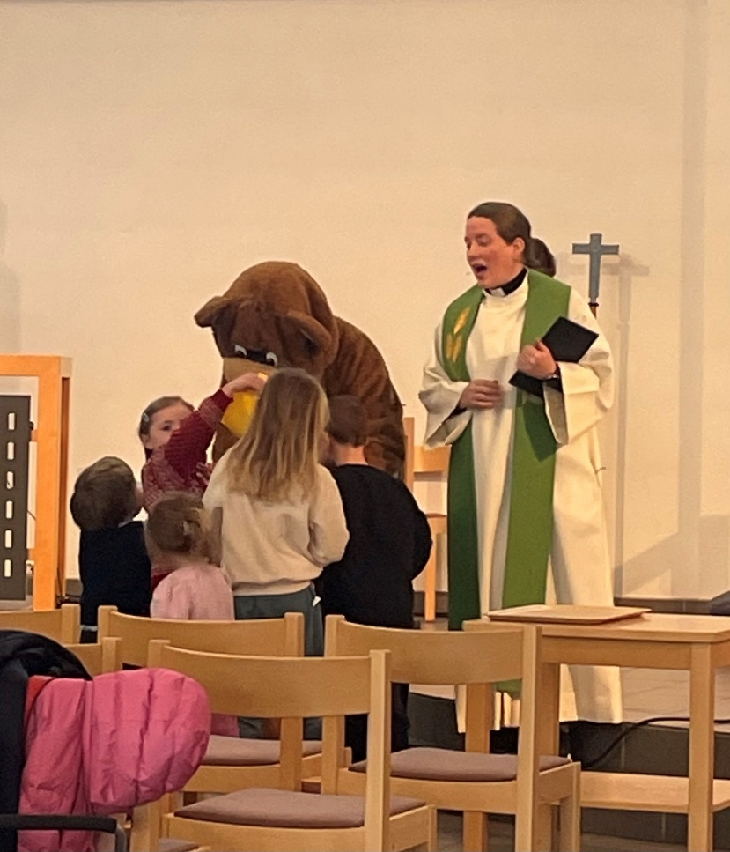
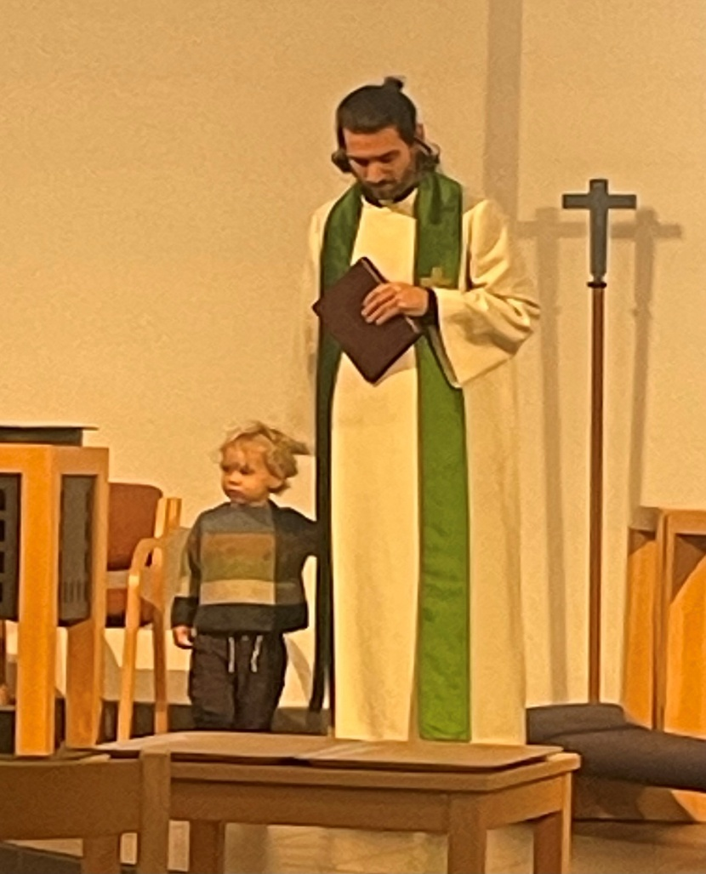

8 år Tårnagentshelg
Lørdag 10. mai hadde vi samling for 8-åringer til skattejakt, oppgaveløsning, og agentmat i kirka. I 2025 var det 10 deltakere på Tårnagenthelg, engasjerte og gode barn. Vi fikk besøk av politiet som laget et «åsted» som deltakerne fikk lov til å kommentere og være med og prøve å løse gåten hvem som hadde brutt seg inn og stjålet smykkene. Vi lekte mange gøyale leker, og barna ble godt kjent med hverandre som gjorde at de gledet seg til å komme tilbake på søndagen og synge sangen og gjennomføre skuespill som de hadde lært dagen før

9 år Misjonssamling
Misjonssamling er for 9 åringer, og i år var det 2 deltakere på misjonsdagen. Vi hadde undervisning om misjon, informasjon fra misjonsprosjektet vårt i Carlisle Engeland, og leker. Vi avsluttet dagen med en engelsk middag; fish & chips. Vi hadde også invitert resten av familiene til middagen. Etter at vi hadde spist, viste de dramastykke om misjonstauet, som begynte med Jesus, via disiplene, misjonsfarerne, de selv og ut til alle som var på middagen.
På gudstjenesten på søndagen fortalte de menigheten både om misjon generelt, og om misjonsprosjektet i Carlisle bispedømme, og de fikk en bok.

10 år Give me 5
Vi inviterte til 4 onsdagssamlinger til Give me 5. Det er et kjekt og lærerikt tiltak for 5. trinn. Dette året var det 8 deltakere. Tema er å bli kjent med oppbygningen av Bibelen og de bibelske fortellingene som er mest kjent. John Gunnar Akerø inviterte oss i studioet og tok opp Give me 5 sangen. Deltakerne var utrolig flinke, både til å synge og framføre sang og dans. Vi hadde med Follow me jr som medhjelpere til oppgavene. Dette fungerte veldig bra, både for deltake ne og oss voksne. De er gode rollemodeller. Det å få lov til å komme i studio inspirerer dem til å gi alt fra første stund i sangen. Anne hadde ansvar for sangdelen, og Elisabeth for undervisningsdelen. Dette fungerte bra. Det er veldig kjekt å avslutte i kirken på gudstjenesten, og vise frem disse barna som vi i dåpen lovet å be for, lære de selv å be, vise de omsorg og oppmuntre dem til å gå til nattverd. På gudstjenesten fikk de utdelt bok.

11 år Lys Våken
Lys Våken er et tiltak som går over 2 dager med overnatting i kirka første helga i advent. Vi sover i kirkerommet og feirer kirkas fødselsdag med masse aktiviteter, gudstjenesteverksted, bønnevandring og nyttårsfeiring med stjerneskudd. Totalt var det 14 deltakere -
to flere enn påmeldt. Alle var aktivt med på alle aktivitetene, men fem sov hjemme, og tre av disse kom tilbake på søndagen. Vi hadde med oss fire dyktige Follow me juniorer som var aktivt med som leder. De lærte barna dansen, og dramastykket som 11 åringene viste på gudstjenesten. Denne gangen var det menighetspedagog og barne- og ungdomsarbeider som var med som voksne, og som hadde preika på søndagen. Der hadde vi en samtale om sammenhengen mellom søndagens tekst, og temaet Lys Våken. Barna viste frem dansen og dramastykket, og til slutt fikk de alle se en film med snutter fra alle menighetene som hadde Lys Våken denne helga i Stavanger.
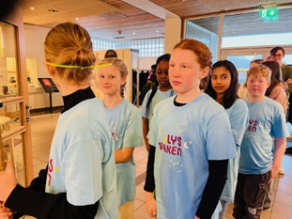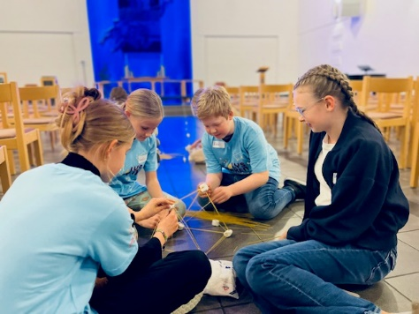

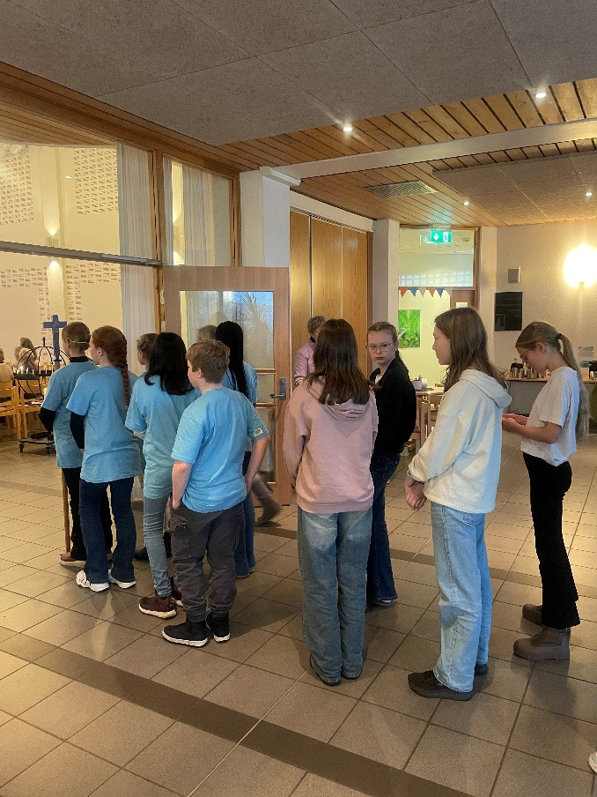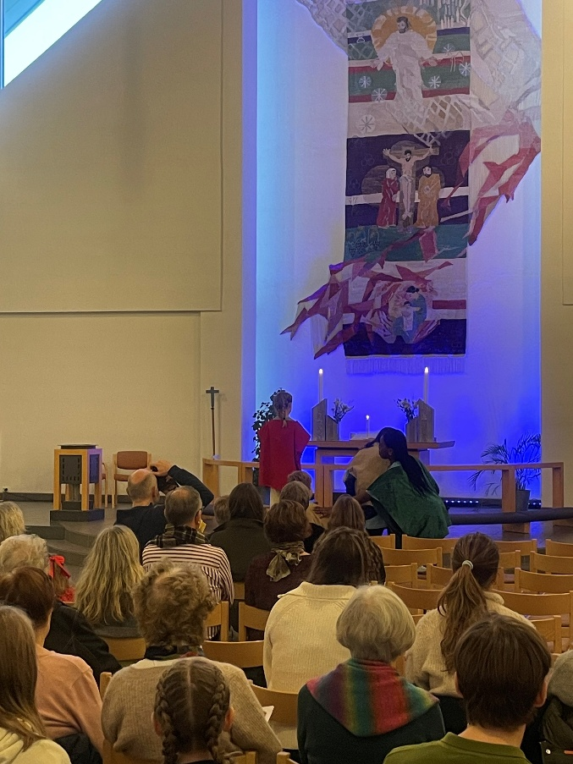

12 år You Rock!
Dette foregikk ved Stokkavannet 11. september. Vi hadde aktiviteter inne på låven; hoppe i høyet, lede en blind gjennom hinderløype og uteaktiviteter, kano mm. Dette er et samarbeid med Tasta menighet. I år hadde med oss to 12 åringer. Det at de var så få gjorde at vi fikk god kontakt med begge barna. Barna kjente hverandre godt, og det ga oss et godt rom til å prate om temaet: å stå opp for det som er riktig og sant. Det er ikke alltid at det er like innlysende i hver sak, hva som er mest riktig. Dette var fint å se på sammen med jentene. De var aktivt med på gudstjenesten med tekstlesning, søndagen etter.

13 år Pizzakveld
Vi inviterer til pizzakveld på oppstarten på Laget i august, og slik håper vi de vil fortsette å komme på Laget utover høsten. Fengselsprest Ingjerd hadde andakt, og vi koste oss med pizza, bordtennis, lek, konkurranser og moro. Dette ble arrangert 29. august og det kom seks 8. klassinger, og flere av de har fortsatt å komme til samlingene!
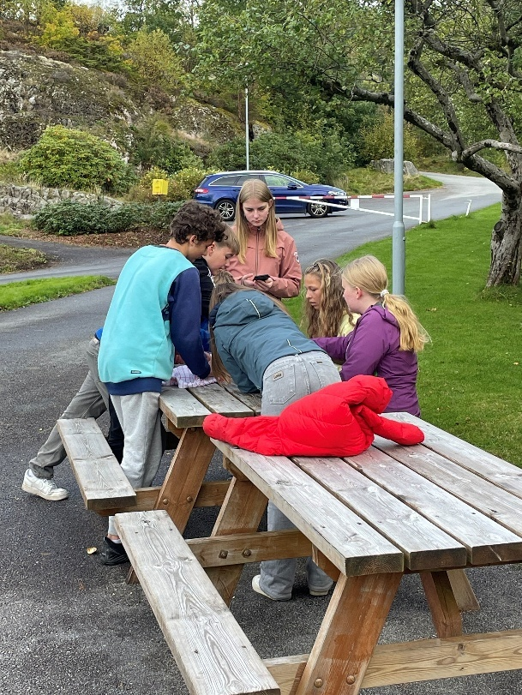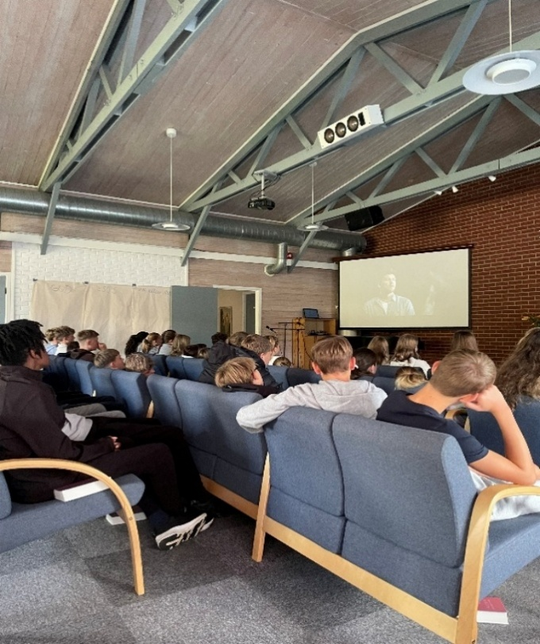

14 år Konfirmasjon
Konfirmasjonsåret skal være noe helt spesielt, hvor konfirmantene kommer på tirsdagssamlinger, reiser på weekend, er med på valgfag og går på gudstjenester. Dette er et år til å bli godt kjent med Gud, sin egen tro, aktivitetene i kirka og ungdommene som går i kirka.
Konfirmantkullet for 2025 startet undervisningen hos oss 27. august 2024.
Vi hadde 49 konfirmanter av 50 utsendte invitasjoner, det er et godt antall. Weekend, fasteaksjonen og konfirmantfesten gikk bra. 3.mai hadde vi to konfirmasjonsgudstjenester, og 4. mai hadde vi en konfirmasjonsgudstjeneste. Camilla Mariann Skjældal Cazon, Elisabeth Hauge Nordbø og Torill Rosland fikk være med å be for dem mens Solveig Langerud og Anne M Hovgaa
rd tente lys.
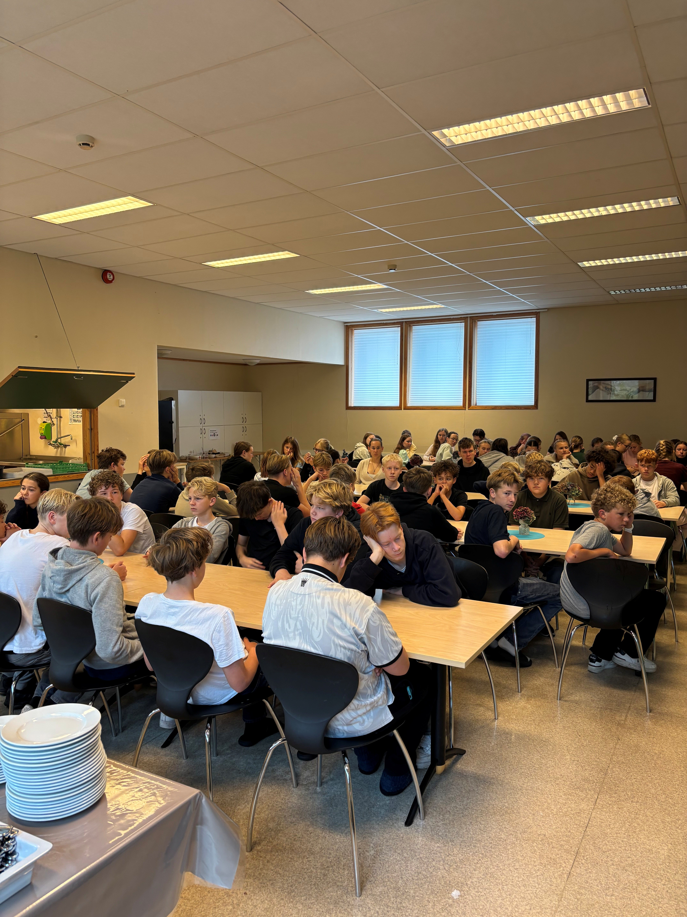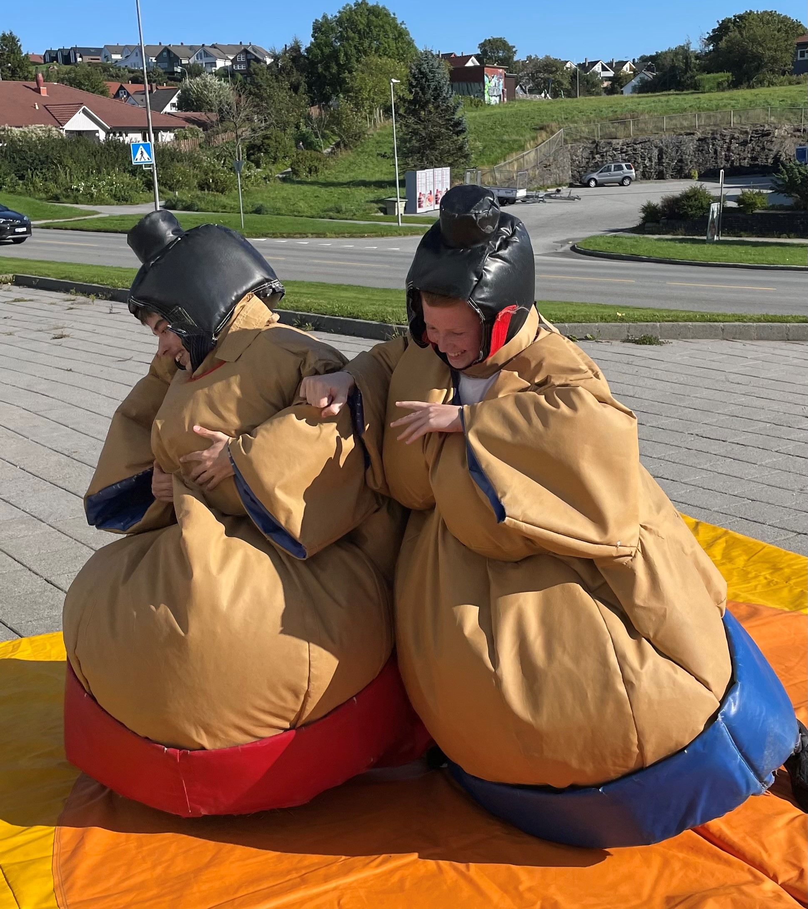

Trosopplæring, barne- og ungdomsarbeidet i menigheten.
Trosopplæringen 2025 har gått som planlagt.
Overnattingen i Ukirke gikk av stabelen med 2 deltakere fra Vardeneset. Vi har noen 16 – 18 åringer, som er med både i FM og Laget.
Vi er heldige som har frivillige i menigheten som er med og hjelper oss med å kunne gjennomføre noen av tiltakene, som for eksempel to trofaste medhjelpere som henter 1. klassingene våre på SFO på de to skolene som sokner til vår kirke, og følger de trygt frem til kirken. I år var begge skolene representert, og det kom godt med å ha med Liv Bente og Magni til å gå med barna. I tillegg har vi politi Knut Olav Straumstøyl som gjør «etterforskningen» til tårnagentene mer reelt. Utenom dette har vi foreldre som stiller opp og lager mat når det trengs og kake til kirkekaffen når det er familiegudstjenester. Dette er slike ting som har gjort at vi blir bedre kjent med foreldrene, og vi slipper å bruke tid på dette. Besøk på døra til barna 1 år etter dåpen, er det frivillige som tar seg av, det er supert. Solveig har vi med oss både på Laget og med konfirmantene, dette hjelper oss både med det praktiske og det sosiale
Vi merker godt at vi er fulltallig stab, og at vi jobber godt sammen og hjelper hverandre der det trengs.
Vi har hatt god oppslutning på FMjr og Follow Me, og har noen konfirmanter med oss på Follow me konfirmant. Det som er kjekt å se med denne gjengen, er at de er så engasjerte, og ønsker å hjelpe til både på søndagsskole og trosopplæringstiltak. 6. klassingene som var på Lys Våken, fikk tilbudet om å være med som FMjr etter jul. Flere var interesserte.
Followme training var et valgfag som vi nå kaller FollowMe konfirmant. Followme training ble en del av de vanlige FollowMe samlingene.
Laget har blitt arrangert en til to ganger i mnd, og vi har også der en trofast gruppe mellom 4-15 stykker som kommer og får en andakt, litt lek og konkurranse, og fri til å slappe av og spille bordtennis og billiard. Vi har her hatt besøk av folk fra Laget regionalt, fengselspresten og prestene i menigheten (Camilla Marian og Gunther. Vi har også hatt voksen miljøperson, Solveig Langerud, som har hjulpet oss med å være en voksen til stede og vært til stor hjelp.
Det er alltid plass til flere voksne frivillige til å være med på Laget og NEW – ta kontakt om du kan tenke deg å bidra!
Vi har hatt god oppslutning av konfirmanter. Vi har hatt samlinger både med hele- og delt gruppe, og ser hvilke tema vi bør ha delt og når det går an å ha alle samlet. I 2024 var vi på leir med på Horve slik tradisjonen er. Vi har noen konfirmanter med utfordringer som ikke alltid klarer å være med på alle typer samlinger, da har vi funnet gode alternalternativer
Mona diakon har vært med og hjulpet i noen av fellessamlingene. Også i år fikk vi uvurderlig hjelp av Torill Daglig leder til å gjennomføre konf. -weekenden med ledelse på en trygg og god måte.
Elisabeth Hauge Nordbø, menighetspedagog, Anne Margrethe Hovgaard, barne- og ungdomsarbeider
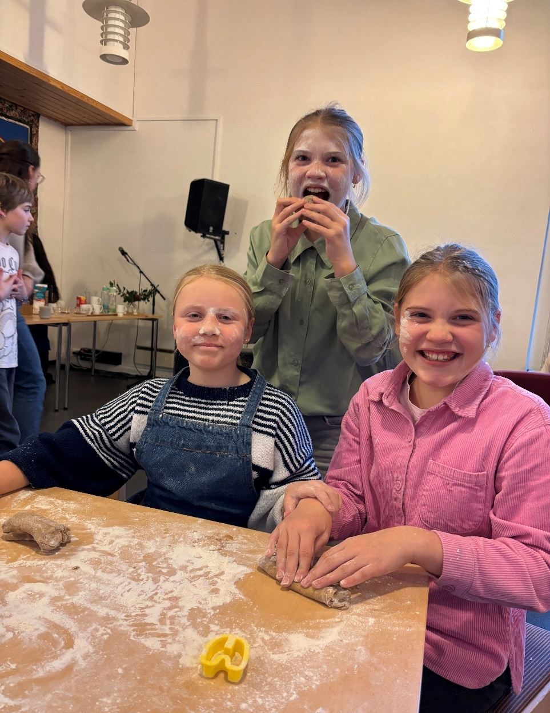

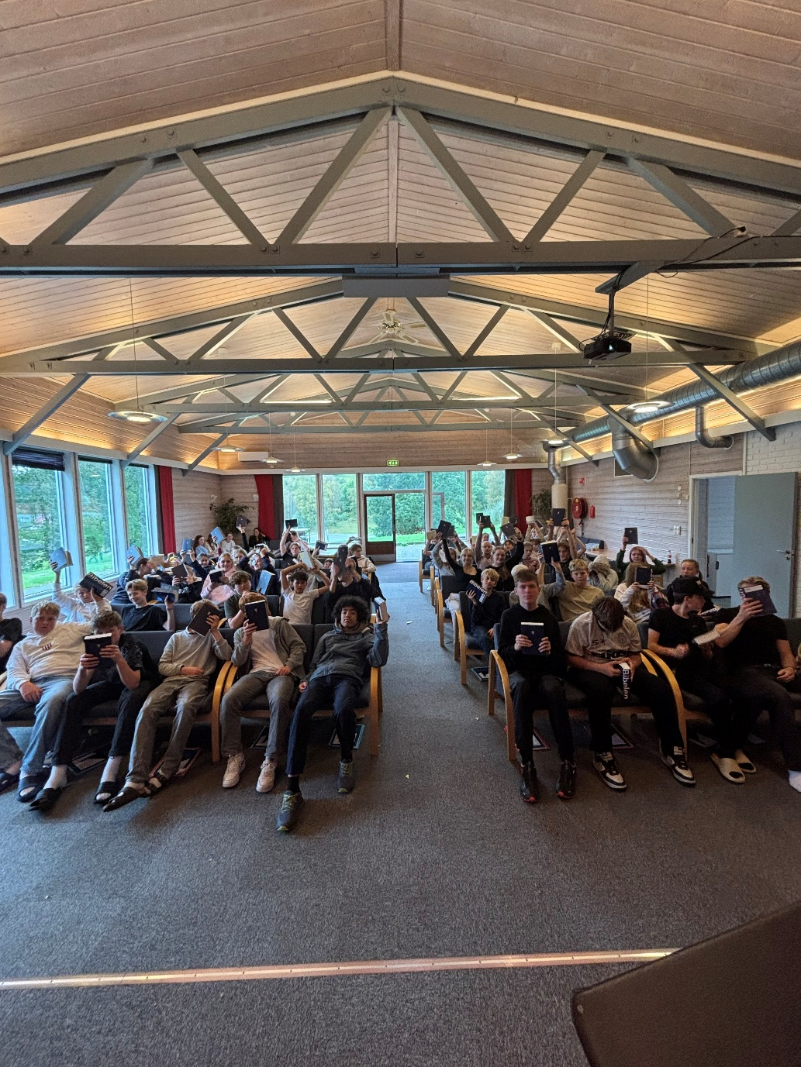

15 år Follow Me Training
Followme training er et ledertrenings opplegg som våre ungdomsledere får tilbud om. For å bli med på followme-konferansen så må en ha fullført followme training. Followme training er også et valgfag for konfirmanter, her var det to som ble med av konfirmantene, Followme training ble en del av de vanlige followme samlingene.
Anne Margrethe Hovgaard, Barne- og ungdomsarbeider

10. klasse -3. vgs: Overnatting i U - kirke
Dette året hadde vi tilbud om dette til vår 15-18 åringer, mandag – tirsdag i høstferien sammen med andre menigheter. Dette året hadde vi to deltakere fra vår menighet med oss på dette, men vi som var der sammen med ungdommene koste oss veldig, med å lage og spise taco sammen, ha leker og konkurranser, lage og spise frokost sammen og lytte til Amund osøy, lederen i Ukirke, sin andakt. Vi prøver igjen i vinterferien i 2026.
Elisabeth Hauge Nordbø, menighetspedagog
Barn
Barn og ungdom inviteres til våre aktiviteter gjennom semesterprogram som deles ut i alle postkasser i menigheten, via våre digitale kanaler og jungeltelegrafen. Det stilles ingen krav om medlemskap i Den Norske Kirke for å delta. Det er mulig med betalingsfritak for de som har behov for det. Vi tilrettelegger for barn og ungdom med utfordringer ved behov.

Søndagsskolen
Søndagsskolen hadde 21 samlinger i 2025. Menigheten abonnerer på Sprell Levende-ressurser fra Søndagsskolen Norge, og har dermed tilgang på ferdige opplegg. Vi blir fulgt opp av søndagsskolen Norge. Følgende frivillige har vært søndagsskoleledere i 2023: Knut Holter, Maria Boge Lauvsnes, Silje Tolo Engebretsen, Ingrid Lanza, Celine Berge, Åshild Stoveland, Ester Johnsen og Eivor Nilsen.
Vi er veldig takknemlige for innsatsen til de frivillige, og ønsker flere velkommen til å bli med i dette arbeidet.
Elisabeth Hauge Nordbø Menighetspedagog
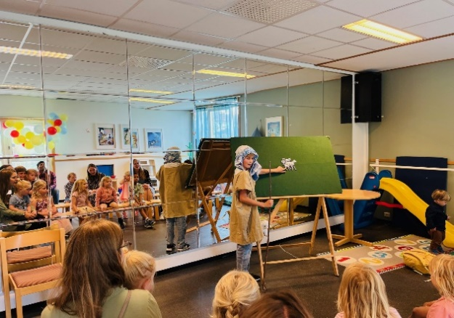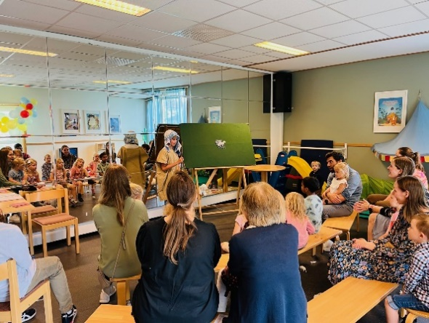

Babysang
Babysang er et samarbeid sammen med Tasta menighet. Målet med samlingene er hovedsakelig å skape et godt fellesskap for nybakte mødre og barn, og å bygge relasjoner mellom kirke og familier i lokalmiljøet. Vi ønsker at det skal være et lavterskeltilbud og bli et positivt møte med kirken. Kanskje blir også terskelen for å komme på andre aktiviteter lavere enn den ellers ville vært. Det er med andre ord et fellesskapsbyggende og menighetsbyggende arbeid, og lunsjen er like viktig som sangstunden. I tillegg er dette også en del av trosopplæringsplanen her i menigheten, og det er et ønske at så mange som mulig av de døpte skal få gå på babysang her i kirken. Et babysangkurs består av 10 samlinger. Formidlingsperspektivet av den kristne tro (gjennom handling, men også tekster i sangene) er også med. Samlinger på torsdager fra 10:00-10:40 og 11:30-12:10 med en sangstund på ca. 40 min og deretter en god lunsj og sosialt samvær.
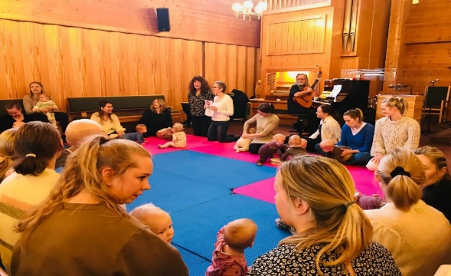

Knøttekoret
Knøttekoret har vært i vekst dette året, vi er nå oppe i 15 medlemmer.
Vi har gjort litt endringer med at vi starter tidligere enn før, samt at vi serverer pølser fra 16:30 og sang fra 17:00-17:30. Det har blitt en suksess med pølsemåltidet ettersom flere kommer sultne direkte fra barnehagen. Foreldre har vært gode til å hjelpe med opprydning så det har vært et stort pluss!
Vi har prøvd også å flette inn litt bibelhistorier og lek siden flere av barna er ganske små og blir lett utålmodige, så variasjon er viktig. I oktober lager vi også et «Hallovenn» opplegg på Halloween dagen. Da pratet vi om hva det vil si å være en god venn og at Jesus er som en slags hemmelig venn som kan bo i hjertene våre og som alltid er der for oss, og så avsluttet vi med en skattejakt i kirken. De som ville hadde kledd seg ut, men hadde fått beskjed på forhånd at det ikke skulle være skumle ting de skulle kle seg ut som.
Ved jul hadde vi en julesamling hvor juleevangeliet ble fortalt, det ble servert grøt, det ble sang av julesanger og ved avslutningen hadde barne- og ungdomsarbeider kledd seg ut som engelen Gabriel som kom med en liten gave til alle i knøttekoret. Det var en liten julekrybbe figur og en fargeleggingsbok med bilder fra bibelhistorier.
Anne Margrethe Hovgaard Barne- og Ungdomsarbeider
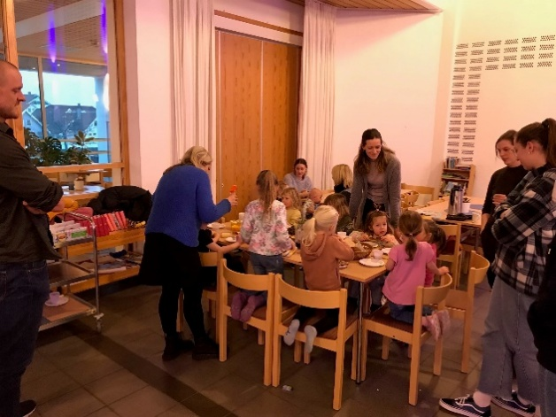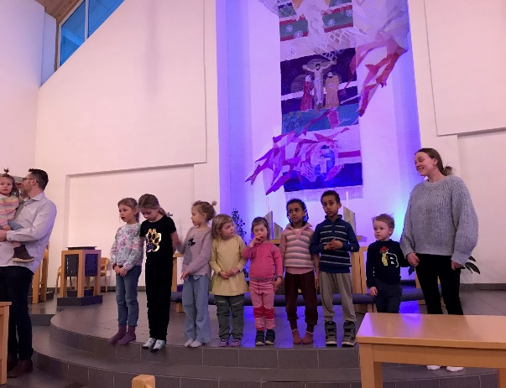

Evig Nice
Evig Nice er et tilbud for barn som går i 5.-7. klasse, og arrangeres en fredag i måneden fra kl 18-20. Det blir holdt andakt, vi spiser sammen, har en aktivitet og kiosk.
Som tidligere møttes vi i kirkestua en fredag i måneden (eventuelt alternativ fredag hvis det er ferie/langhelg). Programmet består av andakt, opptelling av fremmøtte og ulike aktiviteter som bingo, "grip mikrofonen", Kahoot, Mesternes Mester, sporlek og basar. Vi har pizza eller nachos, kos og kiosk. Etter sommeren kom ledergruppa fram til at det ble bedre å ha dette arrangementet nede i Lokalet.
Ledergruppa i 2025: Leiv Halvor Lauvsnes, Gunnar Magnus Eidsvåg og Silje Tolo Engebretsen på våren. På høsten gikk Leiv Halvor ut, og inn kom Gudrun Arnestad Salthe, Ragnhild Leirevaag og Claire Goulthorp.
I 2025 var det totalt 9 samlinger med 150 fremmøtte, noe som gir et snitt på 16 barn per samling. Det er vi godt fornøyde med.
Elisabeth Hauge Nordbø Menighetspedagog

Mandagskakao
Vi ønsket å starte et etter skolen-tilbud for 5.-7. klassinger, hvor de kunne få være en del av et trygt og kjekt fellesskap i kirken vår. Derfor startet vi Mandagskakao i 2025. Det startet med en gjeng på 9 stk og antall deltagere har økt raskt siden vi startet i vår. Nå kommer det jevnt over mellom 30 og 40 barn hver mandag til kirken. Her får de servert gratis kakao, frukt, brødmat, og av og til boller eller vafler. Her kan de gjøre lekser, spille spill, lære seg å strikke eller holde på med andre formingsaktiviteter. Av og til kjører vi også i gang med quiz, konkurranser og felles leker. Vi ønsker at det skal være lav terskel for denne aktiviteten, ettersom vi har andre registrerte lokallag i nmsu, som followme junior og followme for de som vil noe mer. Mandagskakao har særlig fokus på inkludering, og at alle skal få kjenne seg velkomne, uansett bakgrunn, kultur, tro eller personlige livssyn. Vi har tro på å bygge gode relasjoner og tilby en kjekk og åpen møteplass i vår bydel. Barna får selv være med på å utvikle dette lokallaget, gjennom å komme med innspill og få ta ansvar for de ulike oppgavene. Dette gjør at de kan få kjenne på en tilhørighet til kirken, være seg selv og bli sett. Mandagskakao er nestekjærlighet i praksis gjennom tjeneste, vennlighet, oppmuntring og inkludering. Vi har en kjerne på 10 5. klassinger som er ekstra engasjerte og har blitt ledere i aktiviteten. Som aktivitet kan Mandagskakao også være en fin inngangsport til flere andre trosopplæringstiltak og aktiviteter vi har i kirken, hvor de kan lære mer om Bibelen og vokse i troen på Jesus.

Julevandringer
Julevandringene for barnehagene i bydelen var i år i uke 49 og uke 50 fordelt på fem dager. Oppstart tirsdag 2. desember og siste vandring var tirsdag 9. desember. Tre av dagene var det satt opp fire vandringer, og to av dagene var det satt opp to vandringer.
Barna vandrer gjennom juleevangeliet med Keiser Augustus som reiseleder. De møter engelen Gabriel, gjetere som sitter rundt bålet, mannen i herberget og til slutt Jesusbarnet i krybben. Barna får kle seg ut som Josef og Maria, hellige tre konger, engler og gjetere.
Til sammen i år ble det 13 flotte julevandringer av 16 mulige fordelt på 7 forskjellige barnehager. I løpet av disse vandringene var det innom ca 225 barn og ca 45 voksne. Store og små virket fornøyde og flere takket for en kjekk vandring!
Alle barnehagene gleder seg og ønsker å komme tilbake neste år.

Klokkertjenesten
Det har vært 6 voksne klokkere som i hovedsak har byttet på å gjøre denne tjenesten på gudstjenester. I 2025 har vi også hatt 5 konfirmanter som har hatt klokkertjeneste som valgfag. Vi har ikke lykkes i å få mange konfirmantklokkerne til å fortsette etter konfirmanttiden, men vi har fått med oss Liv Sigrid Lauvsnes i tillegg til Eskil Dybdahl Hareide videre som kirketjenervikar. Menigheten har behov for flere voksne klokkere til gudstjenestene.

LAGET
Laget er en ungdomsklubb for 8. klasse og oppover som møtes i Lokalet annenhver fredag i oddetallsuker. Kvelden starter vanligvis med en andakt, før vi senere fortsetter med leker, konkurranser/quiz og noe godt å spise/drikke. Det er god stemning blant de faste deltakerne.
Statistikk for 2025:
Antall møter: 14
Fremmøte: 3-15 hver gang.
Vi har invitert spesielt 8. klasser og konfirmanter til lagskveldene. Det har vært en del ungdommer fra Tasta menighet innom. Kjekt at de blir kjente med hverandre og at Vardeneset- og Tasta-ungdommene kan besøke ungdomsopplegget hos hverandre. Vi samarbeider om å ikke legge ungdomsopplegg på samme dagene.
Elisabeth Hauge Nordbø, Menighetspedagog

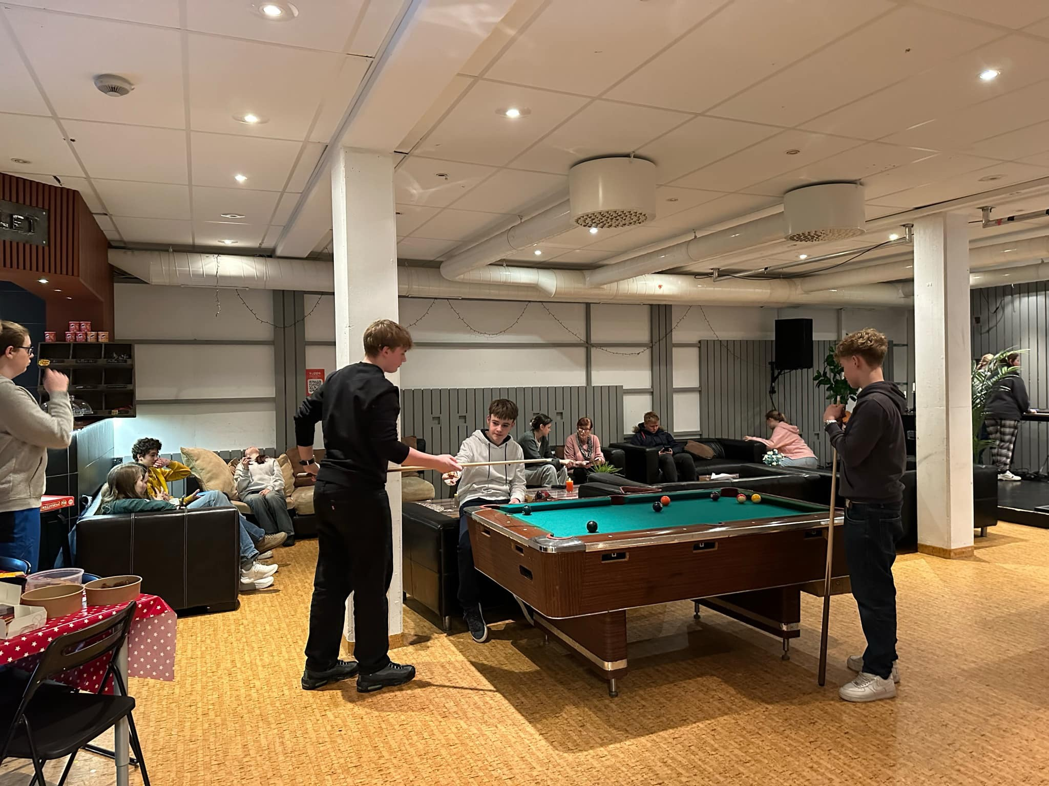

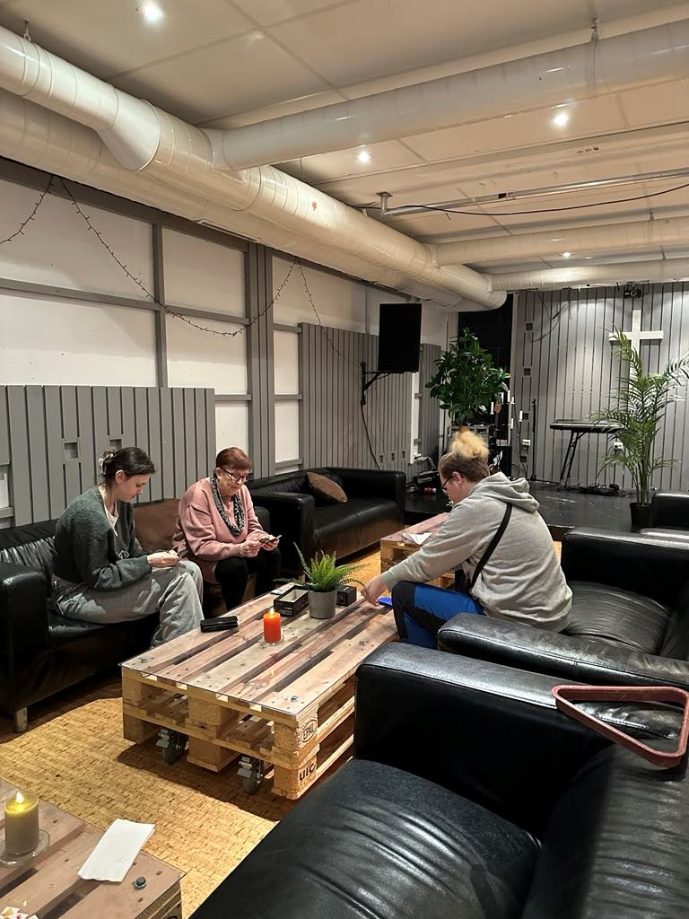

VM-Media
VM Media har hatt med syv konfirmanter i år. De har vært med på tre live-produksjoner av Gospel Church i St. Petri kirke. De har også vært med på storskjermproduksjon på IMPULS-konferansen.
Videoproduksjonen er årets desidert største høydepunkt! Tenk deg å filme blant musikerne på scenen med en vanvittig stemning og ca. 2-3000 ungdommer i salen! Konferansen har blitt blant de mest populære ungdomsarrangementene i Stavanger-regionen. Til ungdommene som stilte opp til Impuls-helgen i fjor: veldig bra jobbet! Dere stilte opp mange timer denne helgen, og vi har fått mye skryt for video produksjonen! Fantastisk innsats.
Vi fortsetter med video på tre Gospel Church i regi av Stavanger Gospel Company i St.Petri kirke.
Andreas Borge Håmsø, leder Mediagruppen

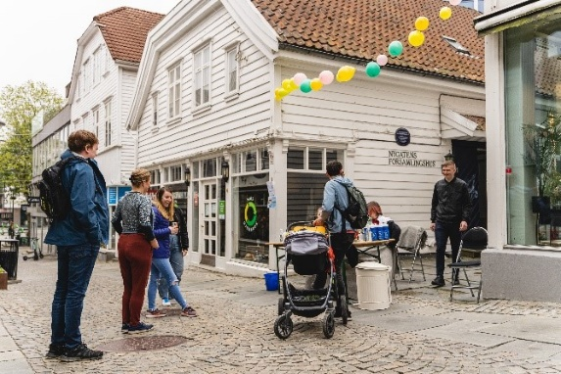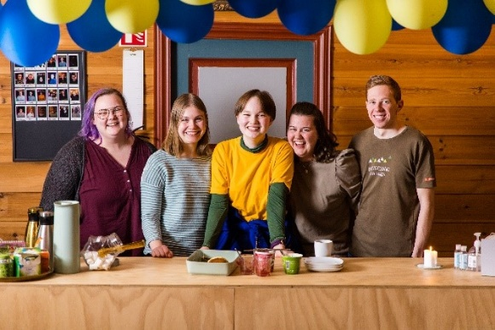

Årsmelding Ukirke 2025
2025 ble et spesielt år på flere måter. Det var det første fulle året med Marianne Kleppe-Chung som prest. Daglig leder Amund Hosøy var i permisjon hele høstsemesteret, og vi hadde to flotte vikarer den høsten.
Men året begynte med en aldri så liten overraskelse. Det var nemlig et ras av internasjonale studenter som fant veien til Ukirke og arrangementet vårt Mat&Prat. De kom fordi ryktet om Ukirke har spredd seg mer og mer, særlig blant de internasjonale studentene i Stavanger.
Det kom så mange at vi ikke visste hva vi skulle gjøre, for vi hadde ikke noe system for å stenge påmeldingen. Derfor kom det 80 studenter på taco i januar, i et bygg som har plass til 50 rundt bordene. Vi brukte loftet, ekstra skåler fra kirkevergekontoret, og kom oss gjennom kvelden. Etter dette har vi brukt et nytt system for påmeldinger der vi kan ha et begrenset antall deltakere og venteliste.
Den vintere var det så mange på venteliste hver uke at vi to ganger lagde et eget arrangement bare for de som ikke fikk komme på Mat&Prat.
2025 var jubileumsåret til domkirken, bispedømmet og byen. Ukirke fikk i oppdrag å lage et arrangement for unge voksne, og vi valgte å prøve oss på å lage Escape Room i domkirken! Vi fikk med oss arkeologisk museum, biskopen og studentprestene, og lagde et opplegg vi er veldig stolte av. Det ble også fullbooket, og vi håper alle som deltok fikk oppleve både spenning, mestringsfølelse og noen oppdagelser om den 900 år lange historien til kirken.
Vi har tatt farvel med noen veldig sentrale frivillige gjennom årene, og ønsket velkommen til mange nye.

Hva tilbyr Ukirke?
Vi tilbyr ungdom og unge voksne mellom 15-30 år et sted å møtes midt i byen, og vi har fått låne landets eldste bedehus til å ha våre arrangementer og samlinger! Det er et koselig og autentisk lokale med en miks av gammelt og nytt interiør.
Vi har instrumenter, mikrofoner og et godt lydanlegg, vi har kjøkken man kan lage mat i, vi har brettspill og konsoller for gaming, vi har ting for DIY og ikke minst kan man slappe av og ta en pause fra skole, studier og annet som stresser! Vi har trygge voksne som lytter.
Nå har vi åpent hver tirsdag, onsdag og torsdag fra kl 14-17, i tillegg til onsdag, torsdag, lørdag og søndag kvelder. De fleste aktivitetene organiseres i lokallag i NMSU, bortsett fra åpent hus for ungdom 15-19 år.
Vi har NMS Gjenbruk vegg i vegg med Ukirke. Her kan unge engasjere seg frivillig og helt praktisk ta ansvar for miljøbevisste og klimavennlige valg i samfunnet vårt! Oppgaver vi tilbyr er f. eks å pakke opp varer, prise varer, stå i butikken og hjelpe til på klesbytte-dager for ungdom.
Ukirke tilbyr samtaler og fellesskap, aktiviteter og frivillighet!

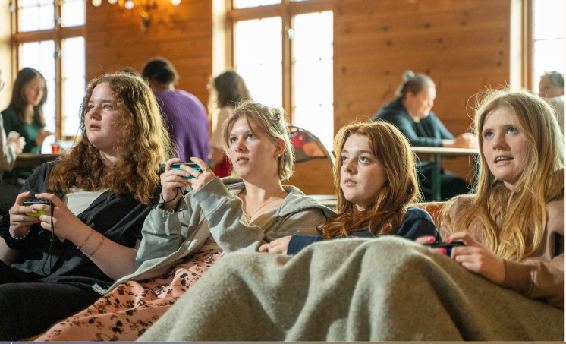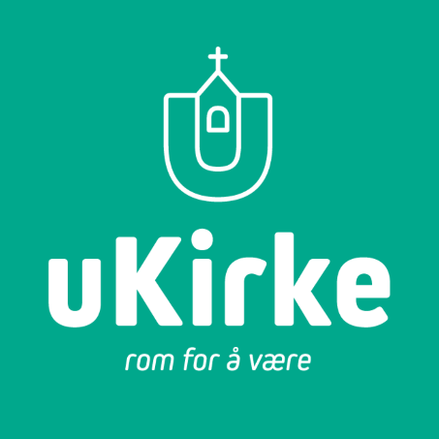

Lederutvikling

Followme
Followme er en lederutviklingsorganisasjon som ønsker å støtte den lokale menigheten. Det jobbes etter visjonen: «Vi er et nettverk av menigheter som ser, samler og styrker våre ungdomsledere». Dette gjøres gjennom lokale samlinger og samlinger i nettverket. I våre lokale samlinger i kirken samles vi til mat, andakt, samtaler og aktiviteter knyttet til ledertrening, samt fordeler oppgaver til ulike aktiviteter og trosopplæringstiltak i kirken. Gjennom Followme kan ungdomslederne bli mer bevisst sin lederstil, få veiledning på sin egen trosreise og knytte nye vennskap på tvers av menighetsgrensene. Anne er også med i ledernettverket for hele Stavanger som samles i Ukirke èn torsdag i måneden, hvor de ber sammen, deler erfaringer og inspirasjon, legger planer for felles samlinger og arrangement mellom menighetene.
Vi deltar på konferansen i juni som arrangeres av alle menighetene tilsluttet Followme og SPARK i slutten av august + en julesamling i Desember. Spark er en aktivitetsdag der alle er med som en oppstart for sesongen.
3 stk var med på Followme konferansen på KVS Lyngdal. Her ble de kjent med andre ungdommer i nettverket, og fikk ny inspirasjon til å gå tilbake og være med i barne- og ungdomsarbeidet i menigheten.
Vi har også god hjelp av disse lederne på kirkelig undervisning og læringsaktivitetene (tidligere kalt trosopplæringstiltak) vi har, hvor de er med som hjelpeledere, og tar ansvar for innlæring av sang, dans og skuespill.
Det var 10 samlinger i 2025.

Followme jr
Followme jr er for de som går i 6. 7. og 8. klasse og som har lyst til å være med som ledere her i kirken. Vi har en samling i måneden hvor vi samles til andakt, samtaler, litt mat og kjekke aktiviteter. Followme jr blir invitert til å bli med som ledere i forskjellige aktiviteter her i menigheten, blant annet: Barnas dag, Dåpsskole, Give me 5 og Lys Våken eller hjelpe til i søndagsskolen. Det har vært kun et par deltagere på followme jr i år fordi flere har nå blitt eldre og gått over i followme. Til samlingene nå har vi hatt jevnt over to deltakere hver gang, men til neste år vil det øke igjen ettersom fire av 6. klassingene som var med på Lys Våken ønsker å bli med videre.
Barna i Followme jr er en viktig ressurs for oss i kirken, og det er en fin plass hvor barna/ungdommene kan få vokse i sin kristne tro.
I 2025 var det 10 samlinger.
Anne Margrethe Hovgaard Barne- og ungdomsarbeider

Familiemiddag: Årsrapport familiemiddag Vardeneset menighet 2025

Medlemmer av komiteen
Silje og Eivind Tolo Engebretsen
Hanne og Erlend Wold
Gudrun og Henrik Salthe
Torill og Eivind Sødal
Ragnhild Leirevaag
Kristine og Marius Handegard Økland
Pernille og Magnus Hagland
Gunnfrid og Magnus Fjelde

Familiemiddag Vardenes arrangeres ca en fredag i måneden, og er et lavterskeltilbud for familier i området. Vi spiser middag og dessert sammen, har andakt og aktivitet. Vi er 8 familier som rullerer på å ha ansvar, 3-4 familier hver gang. Dette gjør at det oppleves som en kjekk aktivitet både å arrangere og delt på. Familiene som kommer på arrangementet er en god blanding av de som går fast i kirken, og andre som ellers ikke er mye i kirken. Barna er jevnt over i alder 0-13. Antall deltakere kan variere, men stort sett mellom 30 og 60.

Silje Tolo Engebretsen, leder av familiekomiteen

Kjerkå Vår
Programheftet Kjerkå vår kom ut to ganger i 2025, vår og høst. Et av heftene ble laget av daglig leder Torill Rosland. Omfanget på 28 - 32 sider i A5.
Kjerkå vår kommer i 2370 eksemplarer. Trykkekostnadene dekkes nesten av annonseinntekter, vi kunne godt hatt noen flere annonsører. Hvis noen vet om noen som vil ha en annonse i Kjerkå vår, er det bare å gi beskjed.
Torill Rosland, Daglig leder

Menighetens misjonsprosjekt: NMS i England
Fra og med 1. januar 2019 har Vardeneset menighet hatt NMS i England som misjonsprosjekt. Denne avtalen ble fornyet av menighetsrådet høsten 2022.
Hovedfokuset i England er arbeid blant kirkefremmed ungdom i alderen 11-18 år. Noen av ungdommene er 5. generasjons kirkefremmede. De siste 50 årene har det i England vært en veldig stor nedgang i antall unge involvert i kirken. I 2010 hadde det gått så langt at bare 235 ungdommer i Cumbria fylke var involverte i kirken én gang i måneden eller mer.
NMS samarbeider med bispedømmet på flere måter gjennom arbeidet som ettåringer og NMS-misjonærene gjør, vi ser at den lokale kirken og spesielt ungdomsmenighetene når ut til unge som ikke har hørt om Jesus. Det er nå flere ungdomsmenigheter i ni av bispedømmets prostier, og NMS er involvert i mange av disse. Alt dette har resultert i at det i 2015 for første gang på over 50 år var en oppgang i antall ungdom i kirken.
I 2025 samlet Vardeneset inn kr 92 287 i offer til misjonsprosjektet i gudstjenester.
Torill Rosland
daglig leder

Diakoni
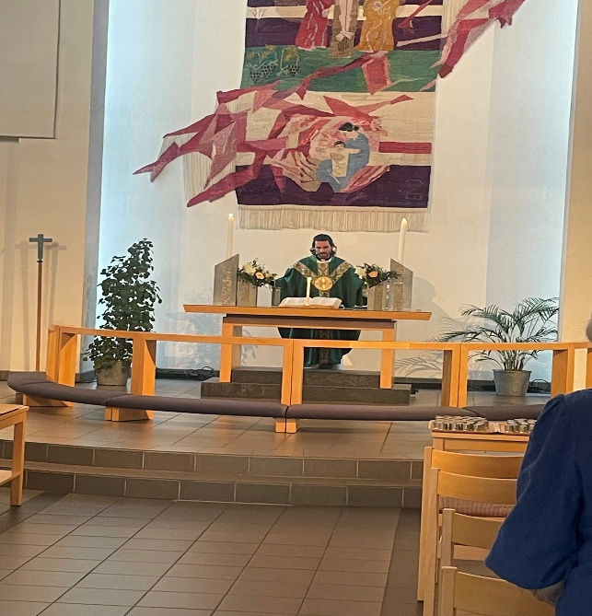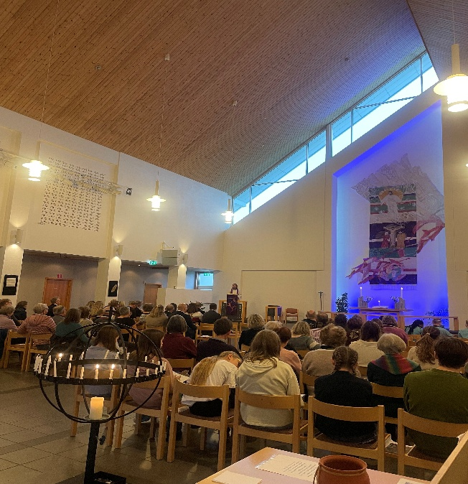

I Vardeneset menighet har vi mye å være takknemlige for, mye å glede oss over. Årsrapporten mange eksempler på det. Barn, unge, voksne og eldre fyller kirkerommene våre. I Vardeneset kirke er det godt å være.
Men vi har også utfordringer. Vi ønsker jo at alle generasjoner skal kjenne på tilhørighet til kirken vår, ha et eierskap til «sin kirke». Samtidig har vi som menighet en plikt til å være Jesu hender, føtter, øyne og ører også utenfor kirkerommet. Vi skal være bærere av godhet – lage rom for hverandre og skape gode, varme og inkluderende fellesskap i bydelen vår.
Sammen skal vi være diakonale – og diakoni defineres slik: Diakoni er kirkens omsorgstjeneste. Den er evangeliet i handling og uttrykkes gjennom nestekjærlighet, inkluderende fellesskap, vern om skaperverket og kamp for rettferdighet.
Vardeneset menighet har et stort og variert arbeid rettet inn mot både voksne, eldre, barn, ungdom og familier, og menigheten ønsker å fokusere på følgende, ut ifra den lokale diakoniplanen for menigheten:
- Bygge gode fellesskap, med særlig vekt på husfellesskap.
- Være åpne mot bydelen.
- Menighetens møte med mennesker som har det vanskelig
- Menighetens omsorg for de eldre
- Samtaler og sjelesorg. Det gis kontinuerlig tilbud om samtale og sjelesorg. Både sokneprest og diakon står til disposisjon.
- Samlivsarbeid. Diakonene i Stavanger samarbeider om å tilby samlivskurs på tvers av menighetene.
- Hjemmebesøk/ soknebud. Diakon går på hjemmebesøk. Hun gir også nattverd om dette er ønskelig.

Diakoniutvalget
Diakoniutvalget er ansvarlig for å sette retningen for det diakonale arbeidet i menigheten. Det har vært litt endringer i diakoniutvalget i 2025. I januar startet Elisabeth Johnsen og Natallia Mikalsen. Marit Blindheim gav seg til sommeren etter mange år i tjenesten. Arild Kiil, Berly Holter og Mona Kristin Eidsvåg er også med. Det ble avholdt 3 møter på våren og 2 på høsten. Det har vært et innholdsrikt år med en rekke oppgaver:
- Kirkemiddager etter gudstjenesten– en på våren og en på høsten (kinamat), pluss grilling på kirkebakken etter sommeren.
- Basaren på våren. Noen hjalp med salg av mat og andre hjalp med gevinster eller bakverk.
- Stiller opp med bakverk til forskjellige arrangement, som f. eks “Snakk om tro”. Laget også kveldsmat på “Snakk om tro” 30. oktober.
- Minnegudstjeneste Allehelgensdag i Vardeneset kirke (ett år i Tasta og ett år i Vardeneset kirke) den 2. november. Pårørende blir spesielt invitert.
Vi har en stund snakket om hvor viktig det er at vi tar kontakt med de nye som kommer på gudstjenestene våre, og at kirkekaffen er et godt sted det kan skje. Vi har i år fått med oss noen nye til å ha ansvar for kirkekaffien, så vi har litt flere å spille på.
Diakoniutvalget ser fremover og er takknemlige for å få være i dette diakonale og viktige arbeidet med å vise omsorg og strekke ut en hånd til de som trenger det.

Husfellesskap
Vi har 6 husfellesskap i menigheten.
Et husfellesskap består av 6 - 10 personer som treffes regelmessig hjemme hos hverandre. Hensikten med fellesskapet er å dele tro og liv. Et vanlig opplegg er å spise et enkelt måltid sammen, dele med hverandre hvordan en har det der og da eller siden sist, lese fra Bibelen sammen og/ eller annen oppbyggelig litteratur, og samtale ut fra det som leses. Noen bruker å lese kommende søndags bibeltekst og samtale ut fra den, andre følger en bok eller et samtaleopplegg. Husfellesskap er også et bønnefellesskap. Vi ber for hverandre, for menigheten og det som opptar medlemmene i gruppa.
Ved å komme sammen på denne måten, ved å samtale om hvordan bibeltekstene er relevante for livene og hverdagene våre, utvikles og modnes troen. Vi blir også godt kjent og vennskap utvikles.
I løpet av 2025 var det ca 54 samlinger. Diakonen var heldig å få besøke de forskjellige husfellesskapene i løpet av våren.
På “Snakk om tro” den 30. oktober var temaet “Småfellesskap i menigheten”. Husfellesskapene var spesielt invitert, men det var åpent for alle. Diakoniutvalget laget kveldsmat.
Å bli med i husfellesskap anbefales på det varmeste!

Sorgarbeid
Sorggrupper: Diakonene i Stavanger og Randaberg samarbeider om å tilby sorggrupper for mennesker i sorg. Det er ulike typer sorggrupper for voksne. Ved tap av ektefelle/ samboer, Ved tap av foreldre/ søsken. Ved tap av barn, ungdom eller voksne barn. Ved tap som skyldes selvmord eller rusproblematikk i nær familie. Alle som mister en av sine kjære får tilbud om å delta i sorggruppe. Dersom sorggruppe ikke er aktuelt, eller i påvente av oppstart av sorggruppe, gis det mulighet til samtale.
Dette har også vært egne sorggrupper for barn i samarbeid med helsetjenesten, men disse er foreløpig lagt på is grunnet økonomiske innsparinger i kommunen.
I 2025 har det blitt holdt fire ulike sorggrupper i Vardeneset kirke, to på våren og to på høsten. I hver gruppe var det ca 8 deltakere og hver gruppe hadde ca 8 samlinger.
Temakveld om sorg. Diakonene i Stavanger og Randaberg inviterer til temakveld hver høst. Årets temakveld var i Tasta kirke. Sykehusprest Helge Hansen var med oss denne kvelden. Det var også informasjon om sorggrupper. Disse kveldene er et viktig tiltak i menighetenes arbeid for oppfølging av pårørende etter dødsfall. De som har mistet noen det siste året blir spesielt invitert, men arrangementet er åpent for alle.
Allehelgensdag inviterer vi de pårørende til Minnegudstjeneste om kvelden med påfølgende kirkekaffe. I 2025 ble Minnegudstjenesten arrangert i Vardeneset kirke. Takk til diakoniutvalgene i Tasta og Vardeneset som sammen med organist, diakoner og prester i begge menighetene er med på å arrangere dette. Vi fikk mange gode tilbakemeldinger på dette arrangementet.
I forkant av Allehelgensdag stod diakonen i Vardeneset kirke sammen med diakonimedarbeideren i Tasta kirke en ettermiddag på Alti Tasta og leverte ute gratis lys, som folk kunne ta med seg hjem og tenne, for å minnes dem de hadde mistet. Noen takket nei til lyset, andre takket ja, noen ble rørt og mange takknemlige. Det ble mange fine samtaler denne ettermiddagen.

Åpen kirke
Bønnearbeid
Første onsdag i måneden er det Åpen kirke kl 11.00- 13.00. Da er diakonen eller en annen fra staben med og har et Ord for dagen kl 12.00. De andre onsdagene i måneden er det fra kl 18.30 – 19.30.
Kirken er åpen for bønn, forbønn, stillhet, tenne lys, eller samtale.
Vi ber for det som ligger oss på hjertet. For stab, menighetsråd, menighet og aktiviteter.
For bydel, by og land, og emner fra mennesker som ikke kommer hit. Vi har en bønnebok der det blir skrevet opp bønneemner hver uke.
Det er også bønneceller i hjemmene som har fokus på «lyttende bønn». Vi lytter til hva Herren vil si oss.
Når det er Åpen kirke på dagtid, har vi litt kaffe og kjeks også, om en ønsker å sitte og prate etterpå.
Velkommen til å være med!
Mona Kristin Eidsvåg, diakon

Kirken åpen på dagtid
Utpå høsten 2025 startet vi med å ha hoveddøren til kirken åpen tirsdager- fredag mellom kl 09.00- 14.00, slik at kirken er åpen for dem som ønsker å komme innom å tenne lys, være i stillhet i kirkerommet eller lignende. Dette er mulig ellers også, men da må en ringe på døren, for å komme inn.

Hverdagsprat om tro
Tasta og Vardeneset menigheter samarbeider om å arrangere “Hverdagsprat om tro”. Kirkene har ansvar annenhver gang. “Hverdagsprat om tro” får låne peisestua på Tasta bydelshus gratis og har samlingene sine der annenhver torsdag (i oddetallsuker). Prestene og diakonene i begge kirkene bytter på å innlede til samtale hver sin gang. I 2025 var det 9 samlinger på våren og 8 samlinger på høsten. Vi avslutter med en enkel lunsj etter hver samling. Godt fellesskap og god prat rundt bordet.
Hjertelig velkommen til alle som har anledning til å møte på Bydelshuset kl 11.00 til 13.00 annenhver onsdag (oddetallsuker)! Det er ca 6-7 stykker som kommer hver gang. Det er plass til mange flere!
Tidligere har “Hverdagsprat om tro” vært et godt samarbeid gjennom mange år med Skipper Worse. De har hatt kafe og ulike arrangementer på bydelshuset flere dager i uken og vi har fått kjøpe mat i kafeen deres til samlingene våre. Skipper Worse har i 2025 bestemt at de skal være livssynsnøytrale og de har derfor ikke ønske om å samarbeide med kirkene lengre. Gjennom året har vi likevel fått kjøpe mat i kafeen deres, når vi har hatt samlingene våre.
Før ble prester og diakoner invitert til påskemiddagene og julemiddagene Skipper Worse arrangerer hvert år og kirkene bidro med et lite innslag på disse middagene. Nå blir vi ikke lengre invitert.
På grunn av nedskjæringer i kommunen i høst, er det bestemt at Skipper Worse ikke skal være på bydelshuset så mange dager som før når vi går inn i 2026. Dette betyr for oss at Skipper Worse verken har arrangementer eller kafe på Bydelshuset lengre de dagene det er plass til “Hverdagsprat om tro” der. Vi må derfor ordne maten selv fremover. Vi synes denne endringen er trist, men er takknemlige for det gode samarbeidet som har vært og er takknemlige for at vi fortsatt får leie peisestua av Bydelshuset.

Kirkeringen
Vi er 7- 8 medlemmer som møtes tredje tirsdag i måneden. Diakonen eller noen andre fra staben har andakt kl 12.00 og vi synger noen sanger sammen. Organist er med og spiller til sangene når han har anledning. Det er også tid for håndarbeid, drøs og kaffekos.
Vi legger penger i en bøsse hver gang, 50 kr hver. Formålet vårt er å hjelpe kirkearbeidet økonomisk. Vi får ønsker fra menighetsrådet om hva pengene bør brukes til. De siste årene har pengene gått til å kjøpe de vakre, håndlagde dåpsklutene fra Madagaskar, som vi bruker når det er dåp i kirken. Disse dåpsklutene får dåpsbarna med seg hjem etter dåpen, som et fint minne fra dåpsdagen. I tillegg støtter vi da arbeidet til kvinnene på Madagaskar som lager dem.
Kari Clementsen

Mandagsdrøs
Mandagsdrøs arrangeres annenhver mandag i partallsuker kl. 11.00- 13.00. En kan være så lenge eller så kort en vil. Vi spiser vafler, drikker kaffe og prater. Det er mulighet for å tenne lys i lysgloben. Diakonen eller andre fra staben har en liten andakt ca kl 12.00.
Ingrid Ollestad Lanza har siden september vært engasjert som frivillig på Mandagsdrøsen og bidratt med vaffelsteiking, godt humør, andakter og tatt oppvasken.
Deltakere på Mandagsdrøsen har også bidratt med innslag, som solosang og pianospilling. Dette setter vi stor pris på! Vi har vært fra 7- 17 stykker på samlingene i 2025, både menn og kvinner. Lavterskel. Hjertelig velkommen til flere!
Mona Kristin Eidsvåg, diakon

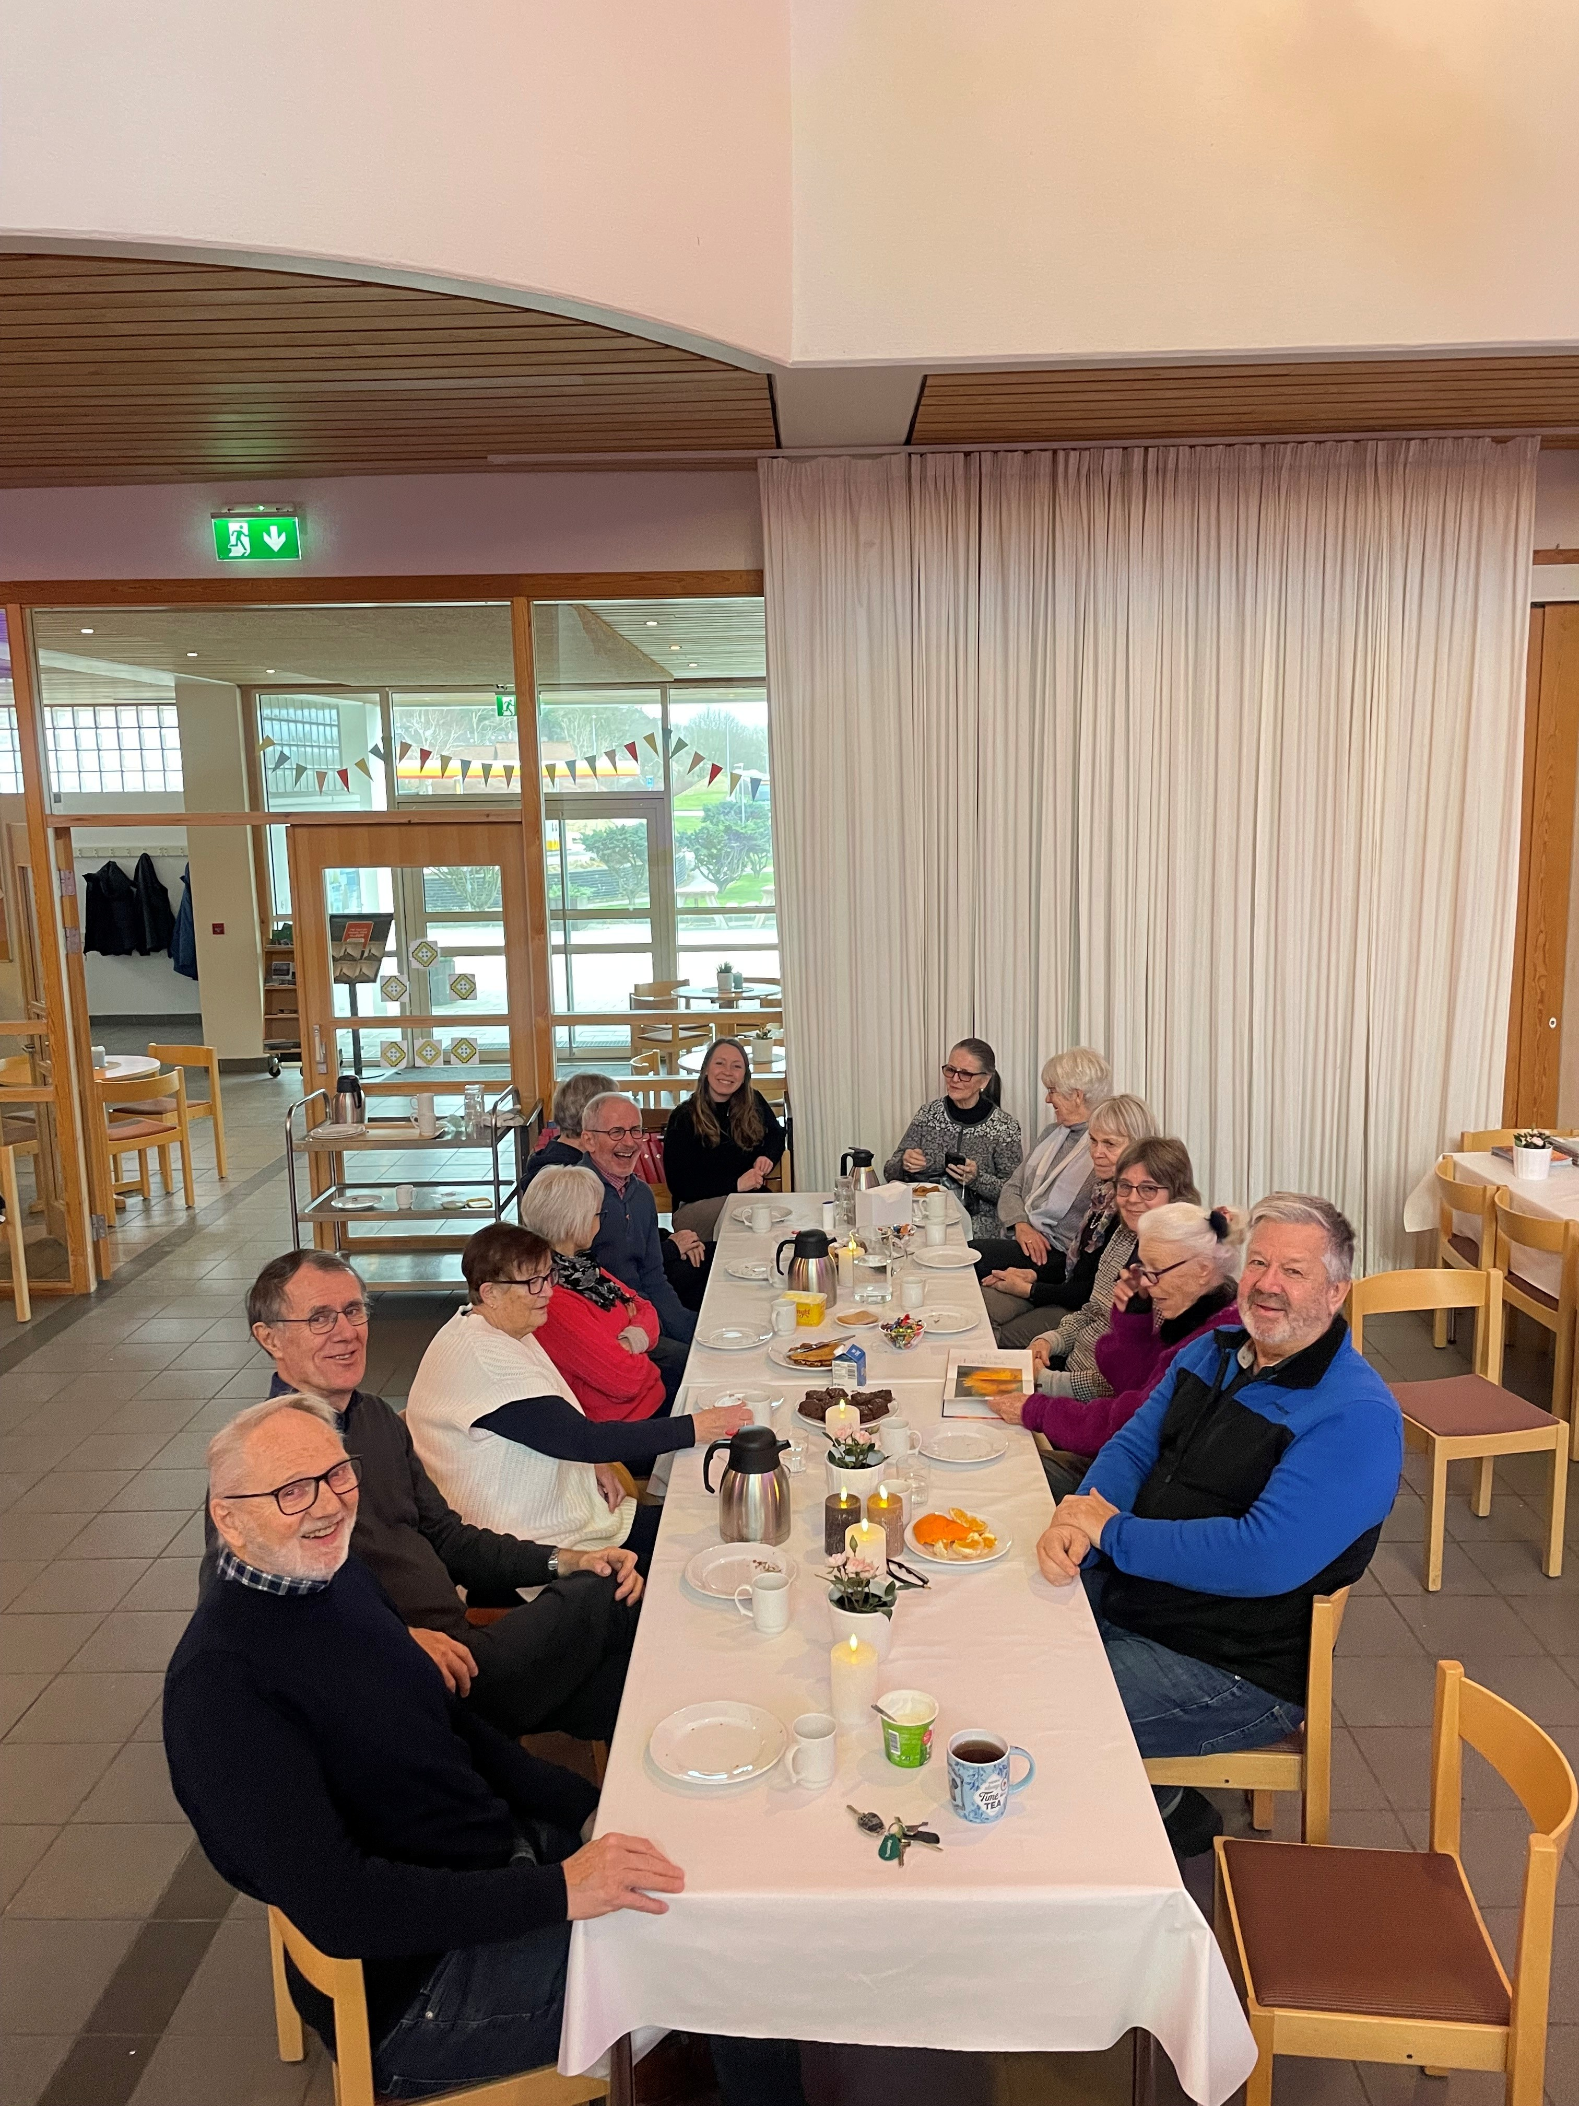

Mannsgruppa i Tasta og Vardeneset
Mannsgruppa i Tasta og Vardeneset er et felles kristent og sosialt fellesskap for menn i de to menighetene. Vi samles ca en gang i måneden, noen ganger privat, andre ganger i kirken. På hvert møte er det en innleder som tar opp et aktuelt emne som legger grunnlag for samtale. Det har vært ca. 10 – 15 til stede på de vanlige møtene. Vi samler inn penger til misjonsprosjektene i Vardeneset og Tasta kirke hver gang.
Magne Steinnes

Basar
Lørdag 29. mars arrangerte vi basar i Vardeneset kirke. Det ble en flott dag! Først var det andakt og sang av Knøttekoret. Deretter var det salg av god mat, slush, popcorn, lyn- lodd og årer. Fine gevinster var det også! Tusen takk til alle som bidro med gevinster, kaker og hjelp på annen måte, og spesielt takk til den gode komiteen!
Det kom mellom 120- 130 stk på basaren og det var god stemning! Ekstra kjekt at det kom en del mennesker som ikke går så mye i kirka ellers. Dette er et lavterskeltilbud og inntektene går til barne- og ungdomsarbeidet i kirken. I år kom det inn 19 793 kr.

Kirkemiddag
I 2025 hadde vi to Kirkemiddager, en på våren (06.04.25) og en på høsten (28.09.25). Takk til diakoniutvalget og representanter fra staben som ordner til dette! Mange opplever at det er sosialt og fint å komme sammen etter gudstjenesten for å ha måltidsfellesskap. Og deilig å slippe og lage middag selv!

Middag for voksne
Torsdag 2. oktober skulle vi tradisjonen tro, ha Middag for voksne. Denne middagen er det staben som har ansvar for. I år ble den dessverre avlyst grunnet lav påmelding.

Busstur
I starten av juni reiser pensjonister fra Kampen-, Stokka-, Tasta- og Vardeneset menigheter på busstur sammen. Dette er et veldig kjekt arrangement på tvers av menighetene! Det rullerer hvem som har ansvaret for turen. I år var det Vardeneset- og Tasta menigheter som arrangerte.
Vi var 38 stykk som 3. juni reiste til Furutangen misjonssenter på Randøy. På veien bort besøkte vi Årdal gamle kirke, og på veien hjem besøkte vi Ryfylke ysteri. Kjekke opplevelser begge deler. På Furutangen fikk vi en nydelig sangstund med to solister og en dyktig pianist. Vi fikk også høre om satsningsområdene til misjonssenteret fortalt av vertene på senteret. Det ble en flott tur! Flere av deltakerne omtalte turen som sin “sommerferie”. Godt samarbeid mellom 4 menigheter. Vi håper å gjenta samarbeid om busstur for eldre i året som kommer. Mange av dem som var med på turen, kalte dette for sin sommerferie.

Gudstjenester i Finnestad fengsel
I 2025 har vi fått gjenopptatt kontakten med Finnestad fengsel. Diakonen har hatt kontakt med fengselspresten, som har gitt uttrykk for at det hadde vært fint om noen utenfra kunne bidra som menighet på noen av gudstjenestene i fengselet. Vi har nå en representant fra Vardeneset menighet, Arild Kiil. Det er representanter fra andre kirker også, men om flere fra menigheten vår kunne tenke seg dette, hadde det vært flott!

Julegaveaksjon
Julegaveaksjonen i 2025 var et samarbeid mellom diakon i Vardeneset kirke og diakonimedarbeider i Tasta kirke, leder for Frivillighetssentralen på Tasta, Alti Tasta og Vardenes skole.
Målet for aksjonen var å kunne spre litt julevarme og juleglede til dem som trengte det i år. Mange kan kjenne på at økonomien er stram i disse tider og i statistikker fra kommunen ser vi at fattigdommen rundt oss stiger.
Det ble samlet inn penger fra frivillige på vipps. Gaver ble levert under juletreet på Alti Tasta og til de forskjellige aktørene i aksjonen. Vi delte ut 17 gavekort på 2000 kr fra Rema 1000 eller Alti Tasta og 5 gavekort på 1000 kr. De fleste valgte gavekort til mat. Vi fikk inn til sammen 39 000 kr. Vi har 6000 kr igjen som vi kan bruke på neste års aksjon.
For å kunne motta gavekort fra Julegaveaksjonen måtte en melde seg på. Aksjonen var kun for dem som bor i Vardenes- og Tasta bydel.
I uke 50 leverte diakonen i Vardeneset menighet, diakonimedarbeideren i Tasta menighet og leder av Frivillighetssentralen på Tasta ut gavekortene på døren til dem som hadde meldt seg på. Julegavene som hadde kommet inn ble også delt ut da.
Det er fint å få samarbeide på tvers av kirker og organisasjoner i bydelen vår og kunne stå sammen for at folk som bor her skal ha det best mulig. Julegaveaksjonen ble til god hjelp for mange! Tusen takk til alle aktører og alle givere som har bidratt til at denne aksjonen ble mulig i år også!

Levekårsmøter: Hvordan har vi det på Tasta?
Vi samarbeider med Maggi Hatløy som er prostidiakon i Stavanger kirkelige fellesråd, NAV, Tasta- og Eiganes helse og oppvekst, frivillighetssentralen Tasta og Tasta menighet om hvordan det er å leve og bo i bydelen. Et møte på våren og et møte på høsten.

Besøkstjeneste/ soknebud/ samtale
I Vardeneset kirke har vi tilbud om samtaler med prest og diakon, evt andre i stab.
Diakonen i Vardeneset kirke har flere hun besøker jevnlig og flere hun følger opp på telefon. Hun går også med soknebud. Noen kommer innom på kontoret for en prat der. Dette er et gratis tilbud for alle, om en går i kirken eller ikke. Andre i menigheten går også på besøk til noen de vet trenger det.
Av og til er det godt å ha noen å prate med en liten stund, ha noen som husker på en og bryr seg, noen en kan prate med om det som ligger en på hjerte og som har tid til en.
Diakonen er også med på et gratis samtaletilbud for unge voksne mellom 18 og 30 år, som heter Ventil. Det er flere diakoner og prester i Stavanger og Randaberg som er med på dette. De som ønsker å få samtale gjennom Ventil kommer fra mange forskjellige steder. Et meningsfullt arbeid.

Jubileumshilsen
Når mennesker i Vardeneset sokn har 80, 85, 90, 95 og 100 årsdag får de en blomsterhilsen, et bibelvers og et hyggelig besøk på døren fra menigheten. I år har det vært Marit Gunilla Blindheim og Borgny Tappel som har gått med blomsterhilsen. Tusen takk for flott innsats i denne viktige tjenesten! Tilbakemeldingen er at mange blir veldig glade og overrasket over å få besøk fra kirken og det har blitt mange fine samtaler.
Mona Kristin Eidsvåg, diakon.

Kultur og kirkemusikk
I løpet av 2025 (4. Kvartal) har vi gjennomført to egne Kulturbad-/konsertarrangementer i regi av menigheten, samt to eksterne arrangement.
Etter at ny kirkemusiker tiltrådte i løpet av høsten, har kirkemusiker arbeidet tett sammen med det nyetablerte Kulturutvalget for å utvikle nye former for konserter, samlinger og møteplasser i kirken. Vi har i denne perioden etablert flere serier og konsepter, blant annet Kulturbad, Salmebad, Korbad og konserter, med mål om å skape regelmessige kulturkvelder som både bygger fellesskap og senker terskelen for å ta kirkerommet i bruk.
Kulturutvalget består av:
- Kristin Tjelle
- Frode Isachsen
- Erlend Wold
- Stefan H. Bengtsson
Utvalget avholdt tre møter i løpet av høsten. Et hovedfokus har vært planleggingen av resterende del av 2025 og ikke minst for 2026, der vi legger opp til å arrangere 7–8 kulturkvelder gjennom året. Arbeidet har handlet både om å finne aktuelle samarbeidspartnere og artister, og om å utforme arrangementer som varierer i uttrykk og form – fra mer lavterskel samlinger til større konserter.
Høstens første Kulturbad ble gjennomført med Gunnar Roaldkvam og Knut Gundersen. Det møtte opp litt over 50 personer, noe som må regnes som et godt resultat for første arrangement i en ny serie. Arrangementet ga verdifulle erfaringer og ga en tydelig indikasjon på at det finnes interesse og potensial for denne typen kulturkvelder i kirken.
I tillegg arrangerte vi en julekonsert med Adele Erichsen og KorPåRanden, med over 100 personer til stede. Konserten ble svært vellykket, og vi mottok mange gode tilbakemeldinger både på det musikalske nivået, atmosfæren og helheten i arrangementet.

Vardeneset kirkekor (KORƎT)
Vardeneset kirkekor startet opp med 11 medlemmer. Kirkemusiker Stefan H. Bengtsson tiltrådte stillingen 1.10.2025, men deltok på korets øvelser allerede fra august. Koret sang ved Minnegudstjenesten, og ble tidlig en synlig og viktig del av menighetens musikalske liv.
I løpet av høsten tok kirkemusiker opp overfor menighetsrådene i Tasta og Vardeneset et forslag om å etablere koret som et felles kor for begge menighetene. Dette fikk tilslutning, og koret er nå etablert som et samarbeid som gir større fellesskap, flere sangere og et bredere arbeidsfelt.
Målet videre er at koret skal kunne bidra regelmessig i gudstjenester i begge menighetene, i tillegg til konserter og enkelte opptredener i bydelen ellers. Slik ønsker vi både å styrke menighetenes musikkliv og samtidig gjøre koret mer synlig og attraktivt for nye medlemmer. Repertoaret spenner bredt – fra Queen til klassisk kirkemusikk – og koret vil også fremover synge bibelske salmer som en del av gudstjenesten.
Koret ivaretar også en forsangertjeneste, som er viktig for menigheten ved å løfte fellessangen og bidra til et tryggere og mer bærekraftig musikalsk uttrykk i gudstjenestene.
Det kan ellers nevnes at korets medlemstall har økt til 16 medlemmer i løpet av de to første månedene i 2026, og at dette inkluderer nye medlemmer også fra Tasta.

Årsmelding Kirkens SOS Rogaland, 2025
«Våre frivillige opparbeider seg en erfaring og kompetanse som er en ressurs langt utover samtalerommet. Den tas med og brukes i hverdagen, på skolen, på arbeidsplassen og blant familie og venner i lokalsamfunnet.»
Den setningen står ofte i våre søknader om støtte. Og den stemmer. Jevnlig hører vi fra våre frivillige at det de lærer, er verdifullt i møte med andre mennesker. Det gjelder også de frivillige som har et aktivt menighetsliv. Kompetansen de får i tjenesten hos oss, kommer hele menigheten til gode. Å ha medlemmer som er frivillige i Kirkens SOS, kan være til velsignelse.
Som en døgnåpen krisetjeneste er vi menighetens forlengede diakonale arm. Våre frivillige bidrar sterkt for at mennesker skal ha et sted å ringe eller skrive til alt annet er stengt. Selv midt på natten. For når telefonen ringer om natten er det ofte alvor. Hos oss ringer den hver natt.
Ved utgangen av 2025 hadde vi 84 aktive frivillige i Rogaland. Det er en svak økning fra året før. De gjennomførte 1.626 vakter i 2025 og besvarte 12.204 mot 13.780 i 2024. Nedgangen skyldes at vi på våren var noe færre frivillige enn på høsten.
De frivillige er i alderen 21 til 80 år. Vi har en sterk seniorprofil der halvparten er i gruppen 60-74 år. Vi har også en betydelig gruppe mellom 45 og 59 (18) og 20-45 (16). Det gir en snittalder på 58,3 år. Kvinnene er i flertall og utgjør 70 prosent av de frivillige.
Kirkens SOS har en særlig vekt på selvmordsforebyggende samtaler, og behovet er stort. De ferskeste selvmordstallene viser 739 selvmord i 2024. Det er 29 flere enn i 2023 og det høyeste som er registrert noensinne. (tallene presenteres et år i etterkant). Den såkalte selvmordsraten som justerer mot befolkningsvekst, gav en selvmordsrate på 13,3 per 100 000 innbyggere. Det er den høyeste raten siden 1999. Andre tema som går igjen i samtalene, er psykiske helseproblemer, ensomhet, relasjonsproblemer og behovet for det vi kaller hverdagsomsorg.
Vårt viktigste mål i 2026 er «flere gode samtaler». Takk for at dere står sammen med oss i det arbeidet. Tusen takk for offer og forbønn. Takk for at informasjon om nye innføringskurs blir kunngjort på gudstjenester, og at artikler og annonser vert satt på trykk i menighetsbladene. Takk også til dere som er med som frivillige, og velkommen til å bli det for dere andre.
Signe Bøe Trodahl Le

Statistikk

Gudstjenestedeltakelse
Vardeneset kirke | 2025 | 2024 | 2023 | 2022 | 2021 | 2020 | 2019 | 2018
Hovedgudstjeneste antall | 49 | 48 | 48 | 53 | 42 | 38 | 49 | 46
Hovedgudstjeneste deltakelse | 6195 | 6535 | 6020 | 7610 | 3421 | 2477 | 5447 | 5100
Gj.snitt ved hovedg. | 126 | 98 | 125 | 134 | 81 | 65 | 111 | 111
Vanlige* gudstjenester | 36 | 37 | 37 | 43 | 26 | 31 | 35 | 28
Gj.snitt vanlige* gudstj | 89 | 88 | 74 | 82 | 80 | 62 | 100 | 109
Gudstj. m/nattverd | 35 | 36 | 31 | 39 | 25 | 24 | 36 | 42

*Vanlige gudstjenester = uten jul, konfirmasjon, påske, pinse, himmelfartshelga og sommerferien

Kirkelige handlinger
Vardeneset kirke | 2025 | 2024 | 2023 | 2022 | 2021 | 2020 | 2019
Døpte | 40 | 38 | 27 | 30 | 44 | 33 | 41
Konfirmerte | 49 | 49 | 50 | 77 | 50 | 50 | 68
Vigsler | 6 | 6 | 3 | 3 | 2 | 1 | 2
Gravferd | 22 | 21 | 22 | 19 | 20 | 24 | 24

Offer og givertjeneste
Vardeneset kirke | 2025 | 2024 | 2023 | 2022 | 2021 | 2020 | 2019
Ofringer i kirken i alt | 280 435 | 220 916 | 204 902 | 232 525 | 136 813 | 170 165 | 240 341
Herav til egen virksomhet | 94 621 | 95 301 | 120 454 | 115 796 | 67 308 | 87 589 | 107 674

Fordeling av givertjeneste | 2025 | 2024 | 2023 | 2022 | 2021 | 2020 | 2019
Menighetsarbeid generelt | 95 900 | 102 900 | 108 100 | 103 000 | 105 950 | 103 652 | 98 252
Trosopplæring og BU-arbeid | 93 450 | 98 700 | 109 950 | 123 200 | 122 900 | 132 100 | 122 000
Ungdomskor | - | - | - | - | - | - | -
Flygel | - | 52 880 | - | - | - | - | -
Total givertjeneste | 189 350 | 254 480 | 218 050 | 226 200 | 228 850 | 235 752 | 227 952

 | 2025 | 2024 | 2023 | 2022 | 2021 | 2020 | 2019
Mottatte gaver | 13 019 | 66 590 | 14300 | 3750 | 1000 | 1534 | 1000

Regnskap
Ved trykking av årsmeldingen er ikke regnskapet for Vardeneset menighet ferdig revidert. Vedlagt er foreløpig utskrift av regnskapet for 2024. Dersom noen ønsker å lese revisors beretning kan de henvende seg til daglig leder når den foreligger. Det blir nok veldig få ting revisor vil finne i regnskapet.
Nedenfor er oppdatert regnskap pr 27.02.2026:
